VENDIM

Nr.442, datë 18.4.2008

PËR PËRBALLIMIN E SHPENZIMEVE TË PALËS SHQIPTARE, PJESËMARRËSE NË OPERACIONIN USHTARAK “ALTHEA” TË BASHKIMIT EuROPIAN,

NË BOSNJË-HERCEGOVINË

Në mbështetje të nenit 100 të Kushtetutës dhe të nenit 5 të marrëveshjes, ndërmjet Republikës së Shqipërisë dhe Bashkimit Europian, për pjesëmarrjen e Republikës së Shqipërisë në operacionin ushtarak të Bashkimit Europian për menaxhimin e krizës në Bosnjë-Hercegovinë (operacioni “ALTHEA”), ratifikuar me ligjin nr.9392, datë 12.5.2005, me propozimin e Ministrit të Mbrojtjes, Këshilli i Ministrave

VENDOSI:

1. Ministria e Mbrojtjes, brenda fondeve buxhetore vjetore, të përballojë shpenzimet e palës shqiptare, pjesëmarrëse në operacionin ushtarak “ALTHEA” të Bashkimit Europian në Bosnjë-Hercegovinë për:
a) shpenzime kombëtare të drejtpërdrejta, të përdorura për mbështetjen e forcave tona pjesëmarrëse në këtë operacion, si më poshtë vijon:
- shpenzimet për akomodim (fjetje, ngrohje dhe ujë);
- shpenzimet për ushqim;
- shpenzimet për energji elektrike, ujë të pijshëm dhe lavanderi;
- shpenzimet për qira magazinimi;
- shpenzimet për karburant.
b) shpenzime administrative, në funksion të forcave tona pjesëmarrëse në këtë operacion, si më poshtë vijon:
- shpenzimet për siguracion automjeti, mirëmbajtjeje dhe riparime;
- shpenzimet për siguracion shëndetësor;
- shpenzimet për shërbimet telefonike fiks dhe të lëvizshme.
2. Efektet financiare që rrjedhin nga zbatimi i këtij vendimi, të përballohen nga fondet e miratuara, për çdo vit, në buxhetin e Ministrisë së Mbrojtjes.
3. Ngarkohet Ministria e Mbrojtjes të nxjerrë udhëzimin përkatës për zbatimin e këtij vendimi.
Ky vendim hyn në fuqi menjëherë dhe botohet në Fletoren Zyrtare.

KRYEMINISTRI
Sali Berisha

Republika e Shqipërisë
Shtabi i Përgjithshëm
Drejtoria e Menaxhimit të Burimeve të Mbrojtjes

KOSTO INDIVIDUALE EOD

NR. | Kosto individuale | Nr. i personave | Vlera ditore | Ditë | Shuma euro | Shuma 000/lekë
I | DIETA | 12 | 70 | 180 | 151200 | 18749
I | Ushqim, ujë, larje&akomodim | 12 | 18.6 | 180 | 40176 | 4982
I | Shuma |  |  |  | 191376 | 23731
II | Sigurim shëndetësor | 12 | 12 | 180 | 25920 | 3214
II | Sigurim jete | 12 | 365 | 180 | 7884 | 788
II | Shuma |  |  |  | 33804 | 4002
III | Viza për Bosnje-Hercegovinë | 12 | 50 |  | 600 | 74
III | Shuma |  |  |  | 0 | 74
 | TOTALI |  |  |  | 225180 | 27808
KOSTO E SHPENZIMEVE TË TJERA
NR. | Kosto e shpenzimeve të tjera | Nr. automjeteve | Sasia e km/muaj | Norma e karburantit për 100/km | Sasia e muajve | Çmimi për litër (euro) | Vlera për 6 muaj (euro) | Vlera për 6 muaj (000/lekë)
1 | Shpenzime për karburant | 4 | 460 | 25 litra | 6 | 0.81 | 8942 | 1109
2 | Shpenzime për vajtje-ardhje Tiranë-Bosnje e kthim | 3 | 4800 | 25 litra | 2 ditë | 0.81 | 11664 | 1446
3 | Qira magazinimi | 2 depo | 13 euro/ditë |  | 180 ditë |  | 2400 | 298
4 | Shërbime telefonike (fiks, celular) | 1 tel.fiks dhe 2 cel. |  |  | 180 ditë |  | 10290 | 1276
5 | Mirëmbajtje e mjeteve transportit e pajisje |  |  |  | 181 ditë |  | 4000 | 496
 | TOTALI |  |  |  |  |  | 37296 | 4625

PASQYRË PËRMBLEDHËSE

NR. | Emërtimi i shpenzimeve | Numri i pjesëmarrësve | Sasia e ditëve | Vlefta në euro | Vlefta në 000/lekë
1 | 1. Kosto individuale për 6 muaj | 12 | 180 | 225180 | 27808
2 | 2. Kosto e shpenzimeve të tjera | 12 | 180 | 37296 | 4625
 | SHUMA TOTALE |  |  | 262476 | 32432

VENDIM

Nr.446, datë 5.3.2008

PËR PËRCAKTIMIN E SPECIFIKIMEVE TEKNIKE TË TABELAVE TË EMËRTIMEVE TË PARQEVE, shesheve, BULEVARDEVE E RRUGËVE DHE TË NUMËRTIMEVE TË NDËRTESAVE

Në mbështetje të nenit 100 të Kushtetutës dhe të nenit 27 të ligjit nr.9270, datë 29.7.2004 “Për sistemin e adresave”, me propozimin e Ministrit të Brendshëm, Këshilli i Ministrave

VENDOSI:

1. Përcaktimin e formës, të përmasave, materialit, llojit e të shkrimit dhe përmasave të shkronjës në tabelat që do të përdoren për emërtimin e një parku, sheshi, bulevardi, rruge ose rrugice, sipas aneksit 1, që i bashkëlidhet këtij vendimi.
2. Përcaktimin e formës, të përmasave, llojit dhe lartësisë së shkrimit në tabelat që do të përdoren për numërtimin e një ndërtese, hyrjeje dhe apartamenti, sipas aneksit 2, që i bashkëlidhet këtij vendimi.
3. Ngarkohen Ministria e Brendshme dhe njësitë e qeverisjes vendore për zbatimin e këtij vendimi.
Ky vendim hyn në fuqi pas botimit në Fletoren Zyrtare.

KRYEMINISTRI
Sali Berisha

ANEKSI 1

I. Materiali
a) Materiali i tabelës për emërtimin e një parku, sheshi, bulevardi është mermer/granit.
b) Materiali i tabelës për emërtimin e një rruge ose rrugice është aliazh alumini, i rezistueshëm në përkulje.
Struktura e aliazhit të aluminit vishet me një material prapareflektive të klasit të 1.
Mbishkrimi realizohet me printim dhe pjekje në sfondin e bardhë të materialit prapareflektiv.
Garancia jo më pak se 7 vjet.
II. Forma dhe përmasat
a) Tabela për emërtimin e një parku, sheshi, bulevardi ka formën drejtkëndore, me përmasa: gjatësia 700 mm, gjerësia 300 mm dhe trashësia 20 mm, sipas figurës nr.1.

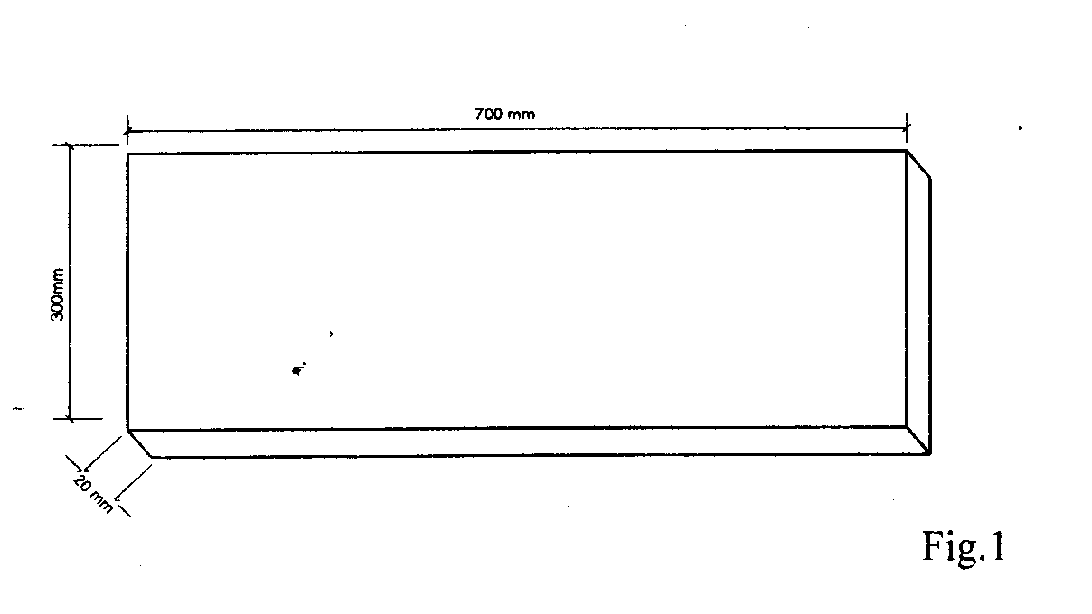

b) Tabela për emërtimin e një rruge ose rrugice ka formë drejtkëndore, me përmasa: gjatësia 700 mm, gjerësia 250 mm dhe trashësia 3 mm, sipas figurës nr.2.

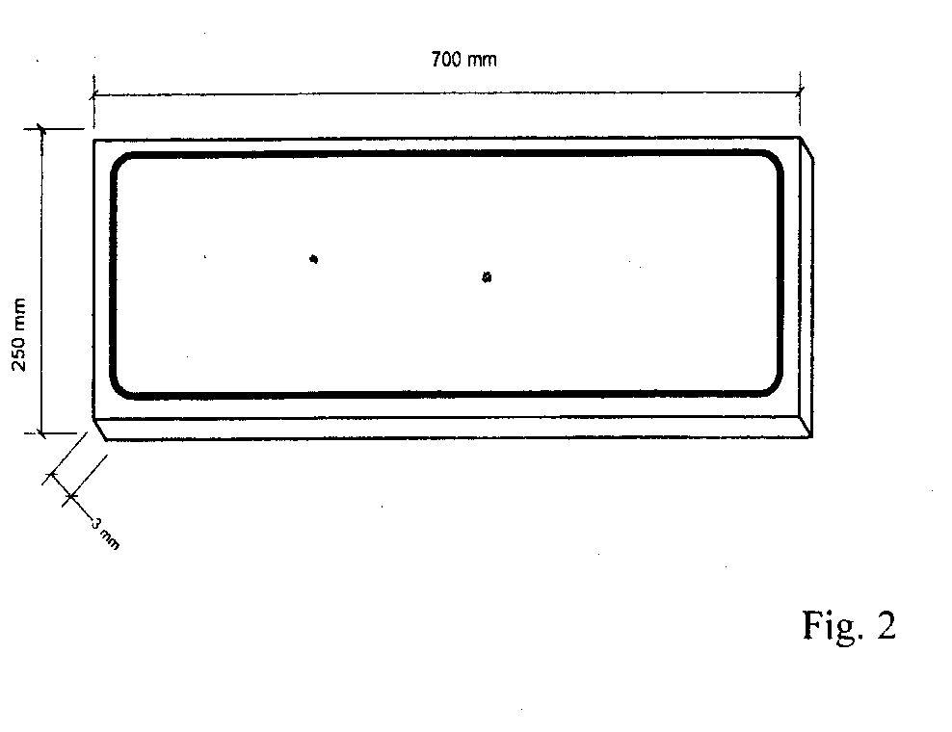
Fig.2

c) Në njësitë e qeverisjes vendore, ku banojnë minoritete kombëtare dhe kur ka kërkesë, tabelat do të shkruhen në dy gjuhë, duke iu përmbajtur specifikimeve teknike të tabelave dhe duke ruajtur të njëjtën madhësi shkronje për të dyja gjuhët.
III. Lloji i shkrimit
a) Lloji i shkrimit në tabelën për emërtimin e një parku, sheshi ose bulevardi është arial bold, me gdhendje, me shkronja të mëdha shtypi, sipas figurës nr.3.

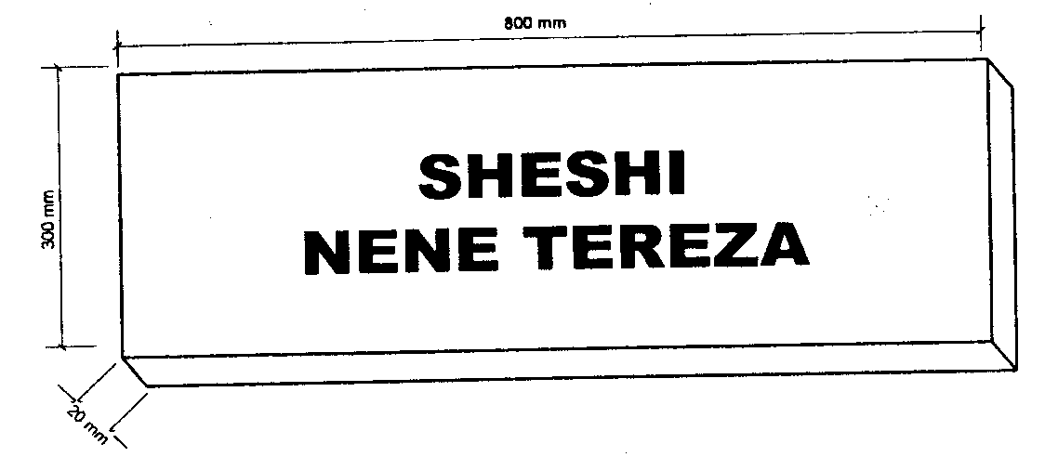

Fig.3

b) Lloji i shkrimit në tabelën për emërtimin e një rruge ose rrugice është arial bold. Mbishkrimi përbëhet nga shkronja të mëdha shtypi me ngjyrë të zezë, mbi sfond me ngjyrë të bardhë, të stampuara me një reliev me lartësi 1,5 mm dhe kornizë të tabelës me ngjyrë të zezë, sipas figurës nr.4.

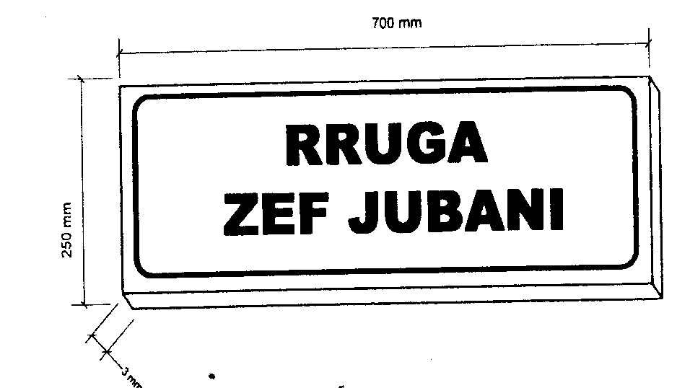
Fig.4

IV. Formati i shkrimit
Në tabelat për emërtim, përmasa e germës është si vijon:
- Për emërtime deri në 10 germa, lartësia e germës është 60 mm;
- Për emërtime nga 11 germa deri në 20 germa, lartësia e germës është 40-50 mm;
- Për emërtime mbi 20 germa, lartësia e germës është deri në 40 mm.

ANEKSI 2
I. Materiali
a) Materiali i tabelës për emërtimin dhe numërtimin e një ndërtese, hyrjeje dhe apartamenti është aliazh alumini, i rezistueshëm në përkulje.
Struktura e aliazhit të aluminit vishet me një material prapareflektive të klasit të 1. Mbishkrimi realizohet me printim dhe pjekje në sfondin e bardhë të materialit prapareflektiv. Garancia jo më pak se 7 vjet.
II. Forma dhe përmasat
a) Tabela me një ose/dhe dy shifra për numërtimin e një ndërtese ka formë drejtkëndore dhe përmasa: gjatësia 150 mm, gjerësia 150 mm dhe trashësia 2 mm sipas figurës nr.1.

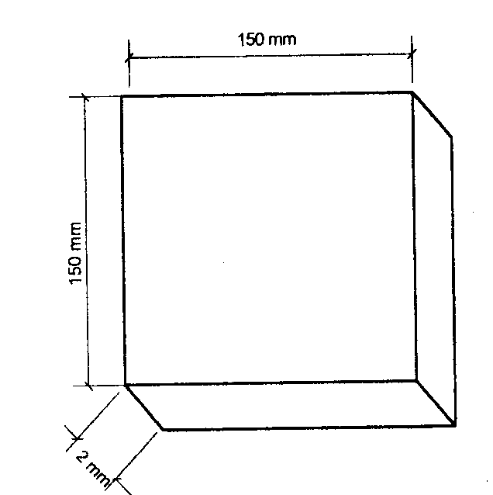

Fig.1

b) Tabela me tre ose/dhe katër shifra për numërtimin e një ndërtese ka formë drejtkëndore me përmasa, gjatësia 250 mm, gjerësia 150 mm dhe trashësia 2 mm, sipas figurës nr.2 më poshtë:

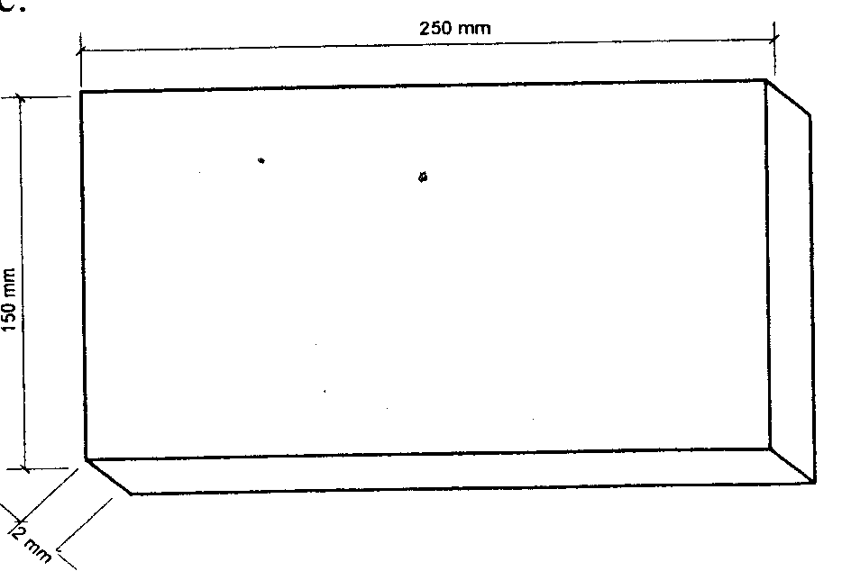
Fig.2

c) Tabela për numërimin e një hyrjeje ka formë drejtkëndore me përmasa, gjerësia 150 mm, gjatësia 100 mm dhe trashësia 2 mm sipas figurës nr.3

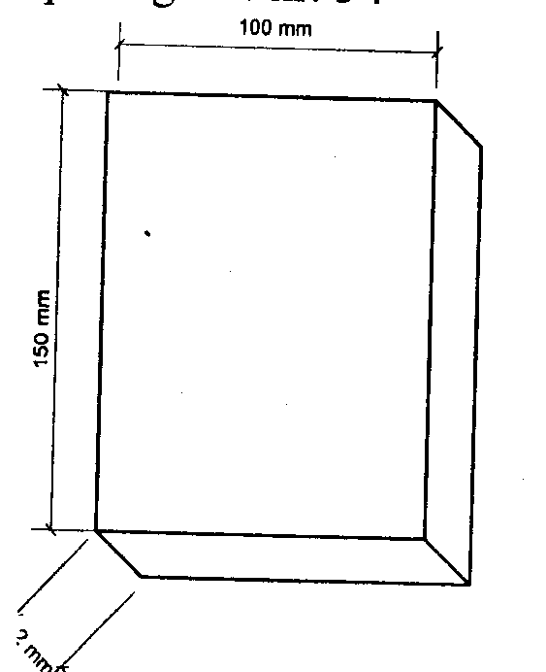

Fig.3

d) Tabela për numërtimin e një apartamenti ka formë drejtkëndore me përamsda gjatësia 50 mm, gjerësia 50 mm dhe trashëdia 2 mm, sipas figurës nr.4.

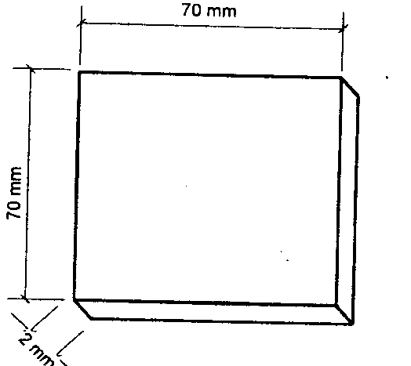Fig.4

III. Lloji dhe formati i shkrimit
Mbishkrimi i tgabelës përbëhet nga numra arabë.
Çdo numër është me ngjyrë të zezë mbi sfond me ngjyrë të bardhë, të stampuar me një reliev me lartësi 1.5 mm.
Lloji i shkrimit të jetë Times New Roman dhe lartësia e numrit 88 mm, sipas figurës nr.5.

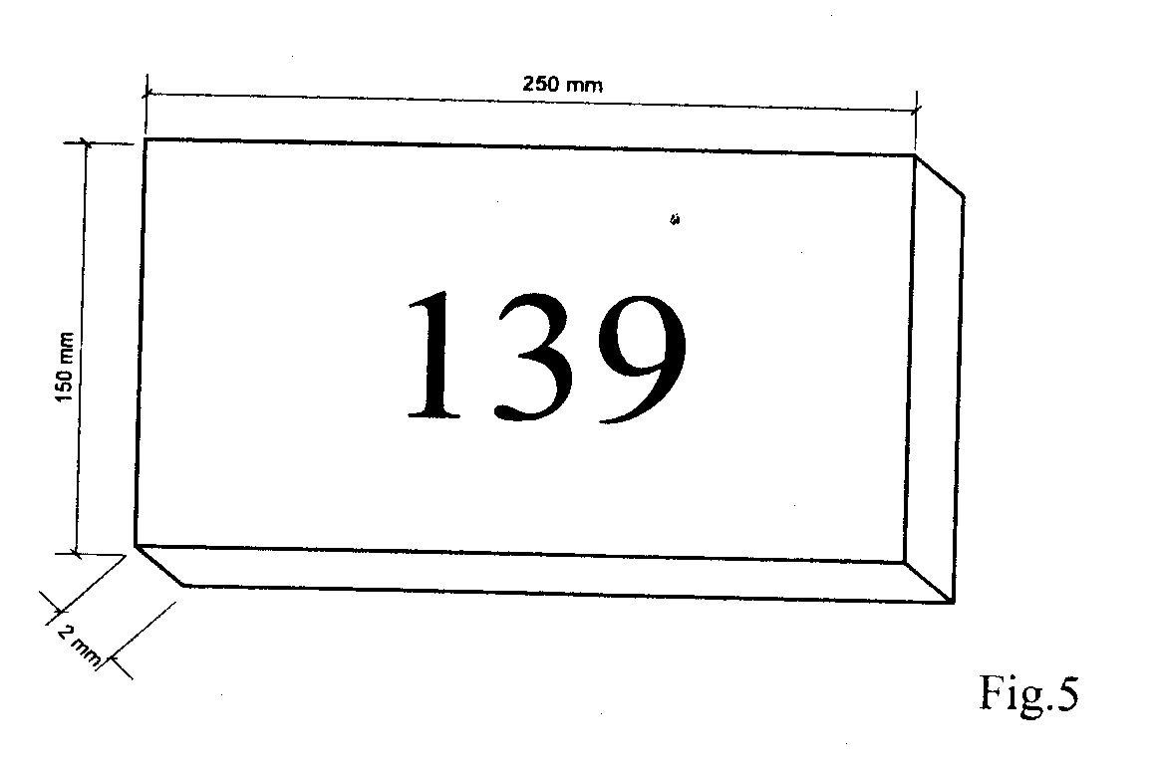

VENDIM

Nr.454, datë 16.4.2008

PËR DISA SHTESA DHE NDRYSHIME NË VENDIMIN NR.478, DATË 18.7.2007 TË KËSHILLIT TË MINISTRAVE “PËR MIRATIMIN E STRUKTURËS DHE TË NIVELIT TË PAGAVE TË NËPUNËSVE TË DISA INSTITUCIONEVE NË VARËSI TË MINISTRAVE TË LINJËS”, TË NDRYSHUAR

Në mbështetje të nenit 100 të Kushtetutës, të nenit 5/1 të ligjit nr.8487, datë 13.5.1999 “Për kompetencat për caktimin e pagave të punës”, të ndryshuar, dhe të ligjit nr.9836, datë 26.11.2007 “Për Buxhetin e Shtetit të vitit 2008”, të ndryshuar, me propozimin e Ministrit të Brendshëm dhe të Ministrit të Financave, Këshilli i Ministrave

VENDOSI:

1. Në pikën 1 të vendimit nr.478, datë 18.7.2007 të Këshillit të Ministrave, të ndryshuar, të bëhen shtesa dhe ndryshimi, si më poshtë vijon:
a) Në fund të shkronjës “a” shtohen emërtimet “Inspektorati Ndërtimor e Urbanistik Kombëtar, Autoriteti i Kontrollit Shtetëror të Eksporteve dhe Agjencia Shqiptare e Biznesit dhe Investimeve”.
b) Në shkronjën “b” emërtimi “Agjencia Shqiptare e Biznesit dhe Investimeve” shfuqizohet.
2. Punonjësit e tjerë të Inspektoratit Ndërtimor dhe Urbanistik Kombëtar dhe të Autoritetit të Kontrollit Shtetëror të Eksporteve të paguhen sipas lidhjeve II dhe II/M të vendimit nr.726, datë 21.12.2000 të Këshillit të Ministrave “Për pagat e punonjësve të institucioneve buxhetore”, të ndryshuar.
3. Efektet financiare, që rrjedhin nga zbatimi i këtij vendimi, për vitin 2008, të përballohen nga fondet e miratuara për secilin institucion, për këtë vit.
Ky vendim hyn në fuqi pas botimit në Fletoren Zyrtare.

KRYEMINISTRI
Sali Berisha

VENDIM

Nr.456, datë 16.4.2008

PËR PROCEDURAT E VLERËSIMIT DHE TË SHITJES, SI DHE KRITERET E PËRCAKTIMIT TË ÇMIMIT TË SHITJES SË TRUALLIT FAMILJEVE, QË PËRFITOJNË BANESA ME KOSTO TË ULËT

Në mbështetje të nenit 100 të Kushtetutës dhe të pikës 4 të nenit 17 të ligjit nr.9232, datë 13.5.2004 “Për programet sociale për strehimin e banorëve të zonave urbane”, të ndryshuar, me propozimin e Ministrit të Punëve Publike, Transportit dhe Telekomunikacionit, Këshilli i Ministrave

VENDOSI:

1. Çmimi i shitjes së truallit familjeve, që përfitojnë banesë me kosto të ulët, përcaktohet sipas vlerave të tregut. Për trojet, pronë e shtetit, çmimi i shitjes përcaktohet sipas vlerave të miratuara, për efekt të kompensimit të pronave. Për qytetet, për të cilat nuk është miratuar ende vlera e truallit, të përdoren, për referencë, vlerat e qytetit më të afërt.
2. Për familjet me të ardhura më të larta se 14 000 (katërmbëdhjetë mijë) lekë për frymë, çmimi i shitjes së truallit të jetë sipas pikës 1 të këtij vendimi.
3. Për familjet me të ardhura për frymë, nga 9000 (nëntë mijë) lekë 14 000 (katërmbëdhjetë mijë) lekë, çmimi i shitjes së truallit të jetë sa 50 për qind e çmimit të përcaktuar në pikën 1 të këtij vendimi.
4. Familjet me të ardhura nën 9000 (nëntë mijë) lekë për frymë nuk paguajnë për çmimin e truallit.
5. Verifikimi i nivelit të të ardhurave bëhet në mbështetje të vendimit nr.53, datë 28.1.2005 të Këshillit të Ministrave “Për përcaktimin e dokumentacionit të nevojshëm, afateve dhe procedurave për të përfituar strehim nga programet e banesave sociale me qira”.
6. Kriteret për përcaktimin e çmimit të shitjes së truallit familjeve, që trajtohen me banesë me kosto të ulët, të përdoren edhe nga Enti Kombëtar i Banesave për objektet e ndërtuara, për të cilat nuk janë lidhur ende kontratat e shitblerjes, me përjashtim të rasteve të përcaktuara në pikën 1 të nenit 39/1 të ligjit nr.9232, datë 13.2.2004 “Për programet sociale të strehimit të banorëve të zonave urbane’, të ndryshuar.
7. Ngarkohen Enti Kombëtar i Banesave dhe bashkitë për zbatimin e këtij vendimi.
Ky vendim hyn në fuqi pas botimit në Fletoren Zyrtare.

KRYEMINISTRI
Sali Berisha

VENDIM

Nr.457, datë 16.4.2008

PËR NJË SHTESË FONDI NË BUXHETIN E VITIT 2008, MIRATUAR PËR AKADEMINË E SHKENCAVE

Në mbështetje të nenit 100 të Kushtetutës, të neneve 21 e 27 të ligjit nr.8379, datë 29.7.1998 “Për hartimin dhe zbatimin e Buxhetit të Shtetit në Republikën e Shqipërisë”, të ndryshuar, dhe të nenit 11 të ligjit nr.9836, datë 26.11.2007 “Për Buxhetin e Shtetit të vitit 2008”, të ndryshuar, me propozimin e Ministrit të Financave, Këshilli i Ministrave

VENDOSI:

1. Akademisë së Shkencave, në buxhetin e vitit 2008, zërit “Shpenzime operative”, t’i shtohet fondi prej 10 000 000 dhjetë milionë) lekësh për të përballuar shpenzimet për botimin e “Fjalorit Enciklopedik Shqiptar”.
2. Ky fond të përballohet nga fondi rezervë i Këshillit të Ministrave.
3. Ngarkohen Ministria e Financave dhe Akademia e Shkencave për zbatimin e këtij vendimi.
Ky vendim hyn në fuqi pas botimit në Fletoren Zyrtare.

KRYEMINISTRI
Sali Berisha

VENDIM

Nr.458, datë 16.4.2008

PËR DHËNIE FONDI NDIHME PARTISË “ORA E SHQIPËRISË”

Në mbështetje të nenit 100 të Kushtetutës, të nenit 18 të ligjit nr.8580, datë 17.2.2000 “Për partitë politike”, të ndryshuar, të neneve 21 e 27 të ligjit nr.8379, datë 29.7.1998 “Për hartimin dhe zbatimin e Buxhetit të Shtetit të Republikës së Shqipërisë”, të ndryshuar, dhe të nenit 11 të ligjit nr.9836, datë 26.11.2007 “Për Buxhetin e Shtetit të vitit 2008”, të ndryshuar, me propozimin e Ministrit të Financave, Këshilli i Ministrave

VENDOSI:

1. Partisë “Ora e Shqipërisë” t’i jepet një fond prej 100 000 (njëqind mijë) lekësh si ndihmë financiare.
2. Ky fond të përballohet nga fondi rezervë i Këshillit të Ministrave.
3. Ngarkohet Ministri i Financave për zbatimin e këtij vendimi.
Ky vendim hyn në fuqi pas botimit në Fletoren Zyrtare.
KRYEMINISTRI
Sali Berisha

VENDIM

Nr.459, datë 16.4.2008

PËR FILLIMIN E PROCEDURAVE DHE PËRCAKTIMIN E AUTORITETIT KONTRAKTUES PËR DHËNIEN ME KONCESION TË SHOQËRISË “KRIPA” SHA VLORË DHE MIRATIMIN E BONUSIT NË PROCEDURËN PËRZGJEDHËSE KONKURRUESE, QË I JEPET SHOQËRISË

Në mbështetje të nenit 100 të Kushtetutës dhe të neneve 4 pika 2, 5 pikat 1 e 3, e 23 pika 3 shkronja “b” të ligjit nr.9663, datë 18.12.2006 “Për koncesionet”, me propozimin e Ministrit të Ekonomisë, Tregtisë dhe Energjetikës, Këshilli i Ministrave

VENDOSI:

1. Fillimin e procedurave për dhënien me koncesion të shoqërisë “Kripa” sh.a. Vlorë.
2. Autoriteti kontraktues për kryerjen e procedurave ligjore, për dhënien me koncesion të shoqërisë “Kripa” sh.a. Vlorë, është Ministria e Ekonomisë, Tregtisë dhe Energjetikës.
3. Miratimin e bonusit prej 8 për qind të pikëve për studimin ekonomiko-financiar, studimin e fizibilitetit e të zgjidhjes teknike për ngritjen e linjave të prodhimit dhe për raportin për ndikimin mjedisor, në procedurën konkurruese përzgjedhëse (propozim i pakërkuar), që i jepet shoqërisë “Alb-Sale” sh.a. Vlorë.
4. Ngarkohet Ministria e Ekonomisë, Tregtisë dhe Energjetikës për zbatimin e këtij vendimi.
Ky vendim hyn në fuqi pas botimit në Fletoren Zyrtare.

KRYEMINISTRI
Sali Berisha

VENDIM

Nr.461, datë 16.4.2008

PËR NJË NDRYSHIM NË VENDIMIN NR.343, DATË 6.6.2007 TË KËSHILLIT TË MINISTRAVE “PËR MIRATIMIN E TARIFAVE PËR SHËRBIMET QË OFRON ZYRA SHQIPTARE PËR TË DREJTAT E AUTORIT”

Në mbështetje të nenit 100 të Kushtetutës dhe të pikës 2 të nenit 123 të ligjit nr.9380, datë 28.4.2005 “Për të drejtat e autorit dhe të drejtat e tjera të lidhura me të”, me propozimin e Ministrit të Turizmit, Kulturës, Rinisë dhe Sporteve, Këshilli i Ministrave

VENDOSI:

Tabela 1, që i bashkëlidhet vendimit nr.343, datë 6.6.2007 të Këshillit të Ministrave, zëvendësohet me tabelën 1, që i bashkëlidhet këtij vendimi.
Ky vendim hyn në fuqi pas botimit në Fletoren Zyrtare.

KRYEMINISTRI
Sali Berisha

TABELA 1

TARIFAT PËR SHËRBIMET E OFRUARA NGA ZSHDA

Nr. | Emërtimi i shërbimit | Formulari - tip | Tarifa (në lekë)
1. | Regjistrim i së drejtës së autorit për krijimin origjinal nga autori/autorët | F7A, F7B, F7C, F7Ç, F7D, F7DH, F7E, F7Ë, F7F, F7G, F8A, F8B | 1 000
2. | Certifikimi i çdo të drejte të regjistruar autori/apo kalim të drejtash shfrytëzimi | FRK, ÇDA/ÇKD | 1 000
3. | Aplikim për licencim të agjencive të administrimit kolektiv | FL 109 AK | 200 000
4. | Depozitë fonogrami | FDF | 3 000
5. | Indeksimi i regjistrimit | FI | 5 000
6. | Aktekspertimi |  | 10 000
7. | Aktvlerësimi |  | 5 000
8. | Administrimi i materialeve dhe pajisjeve |  | 500/për ditë qëndrimi
9. | Ekspertizë ligjore pranë organeve gjyqësore |  | 30 000
10. | Konsulencë juridike |  | 5 000

VENDIM

Nr.466, datë 16.4.2008

PËR LICENCIMIN E INSTITUCIONIT PRIVAT TË ARSIMIT TË LARTË “ISSAT”

Në mbështetje të nenit 100 të Kushtetutës dhe të neneve 4, pika 2, 43, 44 e 45 të ligjit nr.9741, datë 21.5.2007 “Për arsimin e lartë në Republikën e Shqipërisë”, të ndryshuar, me propozimin e Ministrit të Arsimit dhe Shkencës, Këshilli i Ministrave

VENDOSI:

1. Licencimin e institucionit privat të arsimit të lartë “ISSAT”, i cili do ta ushtrojë veprimtarinë në qytetin e Tiranës.
2. Ky institucion privat i arsimit të lartë do të organizohet në dy fakultete:
a) Fakulteti Financë-Bankë, me programet e studimit:
i) Strategji ndërmarrjesh dhe politikë ekonomike;
ii) Bankë dhe menaxhim bankar;
iii) Kontabilitet dhe financë.
b) Fakulteti Administrim-Biznes, me programet e studimit:
i) Biznes ndërkombëtar;
ii) Menaxhim turizmi;
iii) Menaxhim i sistemeve të informacionit.
3. Institucioni privat i arsimit të lartë “ISSAT” do të ofrojë programe studimi, të ciklit të dytë, të cilat do të zgjasin 2 vjet, në plotësimin e të paktën 60 kredite, dhe, në mbarim të tyre, do të lëshohet diplomë “Master i nivelit të parë” (MNP).
4. Ngarkohet institucioni privat i arsimit të lartë “ISSAT” që, për çdo program studimi, të sigurojë, nëpërmjet marrëdhënieve kontraktuale, zhvillimin e disa prej disiplinave kryesore formuese të specialitetit, nga një personel akademik i huaj, me kualifikimin e nevojshëm.
5. Institucioni privat i arsimit të lartë “ISSAT” do ta fillojë veprimtarinë mësimore për programet e studimit, të përcaktuara në pikën 2 të këtij vendimi, pasi të ketë marrë, jo më vonë se tri javë para fillimit të vitit akademik, lejen përkatëse, nga Ministri i Arsimit dhe Shkencës.

Ministri e lëshon lejen, pasi vlerëson se institucioni privat i arsimit të lartë ka përmbushur angazhimet e deklaruara, në përputhje me udhëzimin e tij për këtë qëllim.
6. Ndryshimet në vendndodhje, plane, forma studimi dhe programe, si dhe në elemente të tjera, të miratuara, bëhen pas miratimit nga Ministria e Arsimit dhe Shkencës.
7. Institucioni privat i arsimit të lartë “ISSAT” duhet t’i nënshtrohet procesit të akreditimit institucional dhe të programeve të studimit, brenda afateve të përcaktuara në ligjin në fuqi.
8. Ngarkohet Ministria e Arsimit dhe Shkencës për kontrollin periodik të ligjshmërisë në institucion dhe për zbatimin e këtij vendimi.
Ky vendim hyn në fuqi pas botimit në Fletoren Zyrtare.

KRYEMINISTRI
Sali Berisha

VENDIM

Nr.467, datë 16.4.2008

PËR MIRATIMIN E LISTËS PËRFUNDIMTARE TË PRONAVE, PYJE DHE KULLOTA, QË DO TË TRANSFEROHEN NË PRONËSI TË NJËSISË SË QEVERISJES VENDORE, KOMUNA KELMEND TË QARKUT TË SHKODRËS

Në mbështetje të nenit 100 të Kushtetutës, të neneve 2, 3 e 17 të ligjit nr.8744, datë 22.2.2001 “Për transferimin e pronave të paluajtshme publike të shtetit në njësitë e qeverisjes vendore”, të ndryshuar, dhe të nenit 23 të ligjit nr.9385, datë 4.5.2005 “Për pyjet dhe shërbimin pyjor”, të ndryshuar, me propozimin e Ministrit të Mjedisit, Pyjeve dhe Administrimit të Ujërave dhe të Ministrit të Brendshëm, Këshilli i Ministrave

VENDOSI:

1. Miratimin e listës përfundimtare të pronave të paluajtshme publike, pyje dhe kullota, që janë në juridiksionin territorial dhe administrativ të njësisë së qeverisjes vendore, komuna Kelmend, të qarkut të Shkodrës, që do t’i transferohen në pronësi kësaj njësie.
2. Lista përfundimtare e pronave të paluajtshme, pyje dhe kullota, me 15 (pesëmbëdhjetë) fletë, që përfundon me numrin rendor 658 (gjashtëqind e pesëdhjetë e tetë), dhe lidhja 1 i bashkëlidhen këtij vendimi dhe janë pjesë përbërëse e tij.
3. Ngarkohen Ministria e Brendshme, Ministria e Mjedisit, Pyjeve dhe Administrimit të Ujërave, kryeregjistruesi i Pasurive të Paluajtshme të Republikës së Shqipërisë dhe komuna Kelmend për zbatimin e këtij vendimi.
Ky vendim hyn në fuqi pas botimit në Fletoren Zyrtare.

KRYEMINISTRI
Sali Berisha

Njësia e qeverisjes vendore: komuna Kelmend Lidhja 1

Numrat rendorë të pronave në listën e inventarit | Fusha e përdorimit të pronës | Lloji i transferimit
1 | 2 | 3
176-178 | Pyll+sip. të tjera | Në pronësi
196. 198 | Pyll+sip. të tjera | Në pronësi
198-207 | Pyll+sip. të tjera | Në pronësi
262-275 | Pyll+sip. të tjera | Në pronësi
320-333 | Pyll+sip. të tjera | Në pronësi
335, 340, 347 | Pyll+sip. të tjera | Në pronësi
349-350 | Pyll+sip. të tjera | Në pronësi
382 | Pyll | Në pronësi
399-444 | Pyll+sip. të tjera | Në pronësi
468-476 | Pyll+sip. të tjera | Në pronësi
483 | Pyll | Në pronësi
486-490 | Pyll+sip. të tjera | Në pronësi
503, | Pyll | Në pronësi
509-510 | Pyll+sip. të tjera | Në pronësi
554,556, 561 | Pyll+sip. të tjera | Në pronësi
577-581 | Pyll+sip. të tjera | Në pronësi
586 | Pyll | Në pronësi
620-621 | Pyll+sip. të tjera | Në pronësi
623, 625 ,631 | Pyll+sip. të tjera | Në pronësi
633-634 | Pyll+sip. të tjera | Në pronësi
637-638 | Pyll+sip. të tjera | Në pronësi
641-647 | Pyll+sip. të tjera | Në pronësi
649,652, 760 | Pyll+sip. të tjera | Në pronësi
766-770 | Pyll+sip. të tjera | Në pronësi
785-790 | Pyll+sip. të tjera | Në pronësi
795 | Pyll | Në pronësi
798-799 | Pyll+sip. të tjera | Në pronësi
806, 808, 810, 817 | Pyll+sip. të tjera | Në pronësi
820 | Pyll | Në pronësi
823-825 | Pyll+sip. të tjera | Në pronësi
830-840 | Pyll+sip. të tjera | Në pronësi
848-860 | Pyll+sip. të tjera | Në pronësi
862, 908 | Pyll+sip. të tjera | Në pronësi
911-912 | Pyll+sip. të tjera | Në pronësi
968-987 | Pyll+sip. të tjera | Në pronësi
993-998 | Pyll+sip. të tjera | Në pronësi
1000-1002 | Pyll+sip. të tjera | Në pronësi
1004-1005 | Pyll+sip. të tjera | Në pronësi
1015-1018 | Pyll+sip. të tjera | Në pronësi
1044-1158 | Pyll+sip. të tjera | Në pronësi
1160-1469 | Pyll+sip. të tjera | Në pronësi
146-1498 | Pyll+sip. të tjera | Në pronësi
1556-1560 | Pyll+sip. të tjera | Në pronësi
1783-1877 | Pyll+sip. të tjera | Në pronësi
1879-1887 | Pyll+sip. të tjera | Në pronësi
1889-1891 | Pyll+sip. të tjera | Në pronësi
1893-1898 | Pyll+sip. të tjera | Në pronësi
1900-1956 | Pyll+sip. të tjera | Në pronësi
1958 | Pyll | Në pronësi
1960-1961 | Pyll+sip. të tjera | Në pronësi
1963-1964 | Pyll+sip. të tjera | Në pronësi
1966-1968 | Pyll+sip. të tjera | Në pronësi
1970-1997 | Pyll+sip. të tjera | Në pronësi

VENDIM

Nr.468, datë 16.4.2008

PËR MIRATIMIN E LISTËS PËRFUNDIMTARE TË PRONAVE, PYJE DHE KULLOTA, QË DO TË TRANSFEROHEN NË PRONËSI TË NJËSISË SË QEVERISJES VENDORE, KOMUNA ANA E MALIT, TË QARKUT TË SHKODRËS

Në mbështetje të nenit 100 të Kushtetutës, të neneve 2, 3 e 17 të ligjit nr.8744, datë 22.2.2001 “Për transferimin e pronave të paluajtshme publike të shtetit në njësitë e qeverisjes vendore”, të ndryshuar, dhe të nenit 23 të ligjit nr.9385, datë 4.5.2005 “Për pyjet dhe shërbimin pyjor”, të ndryshuar, me propozimin e Ministrit të Mjedisit, Pyjeve dhe Administrimit të Ujërave dhe të Ministrit të Brendshëm, Këshilli i Ministrave

VENDOSI:

1. Miratimin e listës përfundimtare të pronave të paluajtshme publike, pyje dhe kullota, që janë në juridiksionin territorial dhe administrativ të njësisë së qeverisjes vendore, komuna Ana e Malit, të qarkut të Shkodrës, që do t’i transferohen në pronësi kësaj njësie.
2. Lista përfundimtare e pronave të paluajtshme, pyje dhe kullota, me 1 (një) fletë, që përfundon me numrin rendor 13 (trembëdhjetë), dhe lidhja 1 i bashkëlidhen këtij vendimi dhe janë pjesë përbërëse e tij. Nga ky vendim bëjnë përjashtim sipërfaqet e trajtuara sipas vendimit nr.338, datë 6.6.2007 të Këshillit të Ministrave.
3. Ngarkohen Ministria e Brendshme, Ministria e Mjedisit, Pyjeve dhe Administrimit të Ujërave, kryeregjistruesi i Pasurive të Paluajtshme të Republikës së Shqipërisë dhe komuna Ana e Malit për zbatimin e këtij vendimi.
Ky vendim hyn në fuqi pas botimit në Fletoren Zyrtare.

KRYEMINISTRI
Sali Berisha

Njësia e qeverisjes vendore: komuna Ana e Malit Lidhja Nr 1

Numrat rendorë të pronave në listën e inventarit | Fusha e përdorimit të pronës | Lloji i transferimit
3520-3528 | Pyll mbrojtës | Në pronësi
3064--3097 | Kullotë | Në pronësi

VENDIM

Nr.469, datë 16.4.2008

PËR MIRATIMIN E LISTËS PËRFUNDIMTARE TË PRONAVE, PYJE DHE KULLOTA, QË DO TË TRANSFEROHEN NË PRONËSI TË NJËSISË SË QEVERISJES VENDORE, KOMUNA QELËZ, TË QARKUT TË SHKODRËS

Në mbështetje të nenit 100 të Kushtetutës, të neneve 2, 3 e 17 të ligjit nr.8744, datë 22.2.2001 “Për transferimin e pronave të paluajtshme publike të shtetit në njësitë e qeverisjes vendore”, të ndryshuar, dhe të nenit 23 të ligjit nr.9385, datë 4.5.2005 “Për pyjet dhe shërbimin pyjor”, të ndryshuar, me propozimin e Ministrit të Mjedisit, Pyjeve dhe Administrimit të Ujërave dhe të Ministrit të Brendshëm, Këshilli i Ministrave

VENDOSI:

1. Miratimin e listës përfundimtare të pronave të paluajtshme publike, pyje dhe kullota, që janë në juridiksionin territorial dhe administrativ të njësisë së qeverisjes vendore, komuna Qelëz, të qarkut të Shkodrës, që do t’i transferohen në pronësi kësaj njësie.

2. Lista përfundimtare e pronave të paluajtshme, pyje dhe kullota, me 6 (gjashtë) fletë, që përfundon me numrin rendor 250 (dyqind e pesëdhjetë), dhe lidhja 1 i bashkëlidhen këtij vendimi dhe janë pjesë përbërëse e tij.
3. Ngarkohen Ministria e Brendshme, Ministria e Mjedisit, Pyjeve dhe Administrimit të Ujërave, kryeregjistruesi i Pasurive të Paluajtshme të Republikës së Shqipërisë dhe komuna Qelëz për zbatimin e këtij vendimi.
Ky vendim hyn në fuqi pas botimit në Fletoren Zyrtare.

KRYEMINISTRI
Sali Berisha

Njësia e qeverisjes vendore: komuna Qelëz Lidhja 1

Numrat rendorë të pronave në listën e inventarit | Fusha e përdorimit të pronës | Lloji i transferimit
125-130 | Pyll+sip. të tjera | Në pronësi
134-139 | Pyll+sip. të tjera | Në pronësi
142-150 | Pyll+sip. të tjera | Në pronësi
152 | Pyll+sip. të tjera | Në pronësi
154-155 | Pyll+sip. të tjera | Në pronësi
157-160 | Pyll+sip. të tjera | Në pronësi
163-166 | Pyll+sip. të tjera | Në pronësi
168-258 | Pyll+sip. të tjera | Në pronësi
2-18 | Pyll+sip. të tjera | Në pronësi
20-26 | Pyll+sip. të tjera | Në pronësi
30-32 | Pyll+sip. të tjera | Në pronësi
36-44 | Pyll+sip. të tjera | Në pronësi
101, | Pyll+sip. të tjera | Në pronësi
107-112 | Pyll+sip. të tjera | Në pronësi
117-124 | Pyll+sip. të tjera | Në pronësi
129-134 | Pyll+sip. të tjera | Në pronësi
178-195 | Pyll+sip. të tjera | Në pronësi
1-8 | Pyll+sip. të tjera | Në pronësi
10-28 | Pyll+sip. të tjera | Në pronësi
31 | Pyll+sip. të tjera | Në pronësi
55 | Pyll+sip. të tjera | Në pronësi
126-135 | Pyll+sip. të tjera | Në pronësi
137-158 | Pyll+sip. të tjera | Në pronësi
165-167 | Pyll+sip. të tjera | Në pronësi
211-219 | Pyll+sip. të tjera | Në pronësi
221-223 | Pyll+sip. të tjera | Në pronësi

VENDIM

Nr.470, datë 16.4.2008

PËR MIRATIMIN E LISTËS PËRFUNDIMTARE TË PRONAVE, PYJE DHE KULLOTA, QË DO TË TRANSFEROHEN NË PRONËSI TË NJËSISË SË QEVERISJES VENDORE, KOMUNA BËRDICË, TË QARKUT TË SHKODRËS

Në mbështetje të nenit 100 të Kushtetutës, të neneve 2, 3 e 17 të ligjit nr.8744, datë 22.2.2001 “Për transferimin e pronave të paluajtshme publike të shtetit në njësitë e qeverisjes vendore”, të ndryshuar, dhe të nenit 23 të ligjit nr.9385, datë 4.5.2005 “Për pyjet dhe shërbimin pyjor”, të ndryshuar, me propozimin e Ministrit të Mjedisit, Pyjeve dhe Administrimit të Ujërave dhe të Ministrit të Brendshëm, Këshilli i Ministrave

VENDOSI:

1. Miratimin e listës përfundimtare të pronave të paluajtshme publike, pyje dhe kullota, që janë në juridiksionin territorial dhe administrativ të njësisë së qeverisjes vendore, komuna Bërdicë, të qarkut të Shkodrës, që do t’i transferohen në pronësi kësaj njësie.
2. Lista përfundimtare e pronave të paluajtshme, pyje dhe kullota, me 1 (një) fletë, që përfundon me numrin rendor 13 (trembëdhjetë), dhe lidhja 1 i bashkëlidhen këtij vendimi dhe janë pjesë përbërëse e tij. Bëjnë përjashtim sipërfaqet e trajtuara sipas vendimit nr.338, datë 6.6.2007 të Këshillit të Ministrave.
3. Ngarkohen Ministria e Brendshme, Ministria e Mjedisit, Pyjeve dhe Administrimit të Ujërave, kryeregjistruesi i Pasurive të Paluajtshme të Republikës së Shqipërisë dhe komuna Bërdicë për zbatimin e këtij vendimi.
Ky vendim hyn në fuqi pas botimit në Fletoren Zyrtare.

KRYEMINISTRI
Sali Berisha

Njësia e qeverisjes vendore: komuna Bërdicë Lidhja nr. 1

Numrat rendorë të pronave në listën e inventarit | Fusha e përdorimit të pronës | Lloji i transferimit
3486-3498 | Sipërfaqe me bimësi pyjore | Në pronësi

VENDIM

Nr.471, datë 16.4.2008

PËR MIRATIMIN E LISTËS PËRFUNDIMTARE TË PRONAVE, PYJE DHE KULLOTA, QË DO TË TRANSFEROHEN NË PRONËSI TË NJËSISË SË QEVERISJES VENDORE, BASHKIA MAMURRAS, TË QARKUT TË LEZHËS

Në mbështetje të nenit 100 të Kushtetutës, të neneve 2, 3 e 17 të ligjit nr.8744, datë 22.2.2001 “Për transferimin e pronave të paluajtshme publike të shtetit në njësitë e qeverisjes vendore”, të ndryshuar, dhe të nenit 23 të ligjit nr.9385, datë 4.5.2005 “Për pyjet dhe shërbimin pyjor”, të ndryshuar, me propozimin e Ministrit të Mjedisit, Pyjeve dhe Administrimit të Ujërave dhe të Ministrit të Brendshëm, Këshilli i Ministrave

VENDOSI:

1. Miratimin e listës përfundimtare të pronave të paluajtshme publike, pyje dhe kullota, që janë në juridiksionin territorial dhe administrativ, të njësisë së qeverisjes vendore, bashkia Mamurras, të qarkut të Lezhës, që do t’i transferohen në pronësi kësaj njësie.

2. Lista përfundimtare e pronave të paluajtshme, pyje dhe kullota, me 2 (dy) fletë, që përfundon me numrin rendor 44 (dyzet e katër), dhe lidhja 1 i bashkëlidhen këtij vendimi dhe janë pjesë përbërëse e tij. Nga ky vendim bëjnë përjashtim sipërfaqet e trajtuara sipas vendimit nr.338, datë 6.6.2007 të Këshillit të Ministrave.
3. Ngarkohen Ministria e Brendshme, Ministria e Mjedisit, Pyjeve dhe Administrimit të Ujërave, kryeregjistruesi i Pasurive të Paluajtshme të Republikës së Shqipërisë dhe bashkia Mamurras për zbatimin e këtij vendimi.
Ky vendim hyn në fuqi pas botimit në Fletoren Zyrtare.

KRYEMINISTRI
Sali Berisha

Njësia e qeverisjes vendore: bashkia Mamurras Lidhja 1

Numrat rendorë të pronave në listën e inventarit | Fusha e përdorimit të pronës | Lloji i transferimit
2-3, 5-10, 17-24, 26-37, 45, 47, 49 | Pyll, kullotë | Në pronësi
168-171, 174, 176, 188, 192-197, 200 | Pyll, kullotë

VENDIM

Nr.472, datë 16.4.2008

PËR MIRATIMIN E LISTËS PËRFUNDIMTARE TË PRONAVE, PYJE DHE KULLOTA, QË DO TË TRANSFEROHEN NË PRONËSI TË NJËSISË SË QEVERISJES VENDORE, KOMUNA HEKAL, TË QARKUT TË FIERIT

Në mbështetje të nenit 100 të Kushtetutës, të neneve 2, 3 e 17 të ligjit nr.8744, datë 22.2.2001 “Për transferimin e pronave të paluajtshme publike të shtetit në njësitë e qeverisjes vendore”, të ndryshuar, dhe të nenit 23 të ligjit nr.9385, datë 4.5.2005 “Për pyjet dhe shërbimin pyjor”, të ndryshuar, me propozimin e Ministrit të Mjedisit, Pyjeve dhe Administrimit të Ujërave dhe të Ministrit të Brendshëm, Këshilli i Ministrave

VENDOSI:

1. Miratimin e listës përfundimtare të pronave të paluajtshme publike, pyje dhe kullota, që janë në juridiksionin territorial dhe administrativ të njësisë së qeverisjes vendore, komuna Hekal, të qarkut të Fierit, që do t’i transferohen në pronësi kësaj njësie.
2. Lista përfundimtare e pronave të paluajtshme, pyje dhe kullota, me 3 (tre) fletë, që përfundon me numrin rendor 94 (nëntëdhjetë e katër), dhe lidhja 1 i bashkëlidhen këtij vendimi dhe janë pjesë përbërëse e tij.
3. Ngarkohen Ministria e Brendshme, Ministria e Mjedisit, Pyjeve dhe Administrimit të Ujërave, kryeregjistruesi i Pasurive të Paluajtshme të Republikës së Shqipërisë dhe komuna Hekal për zbatimin e këtij vendimi.
Ky vendim hyn në fuqi pas botimit në Fletoren Zyrtare.

KRYEMINISTRI
Sali Berisha

Njësia e qeverisjes vendore: komuna Hekal Lidhja 1
Numrat rendorë të pronave në listën e inventarit | Fusha e përdorimit të pronës | Lloji i transferimit
108-186, 188-200 | Pyll, kullotë etj. | Në pronësi

VENDIM

Nr.473, datë 16.4.2008

PËR MIRATIMIN E LISTËS PËRFUNDIMTARE TË PRONAVE, PYJE DHE KULLOTA, QË DO TË TRANSFEROHEN NË PRONËSI TË NJËSISË SË QEVERISJES VENDORE, KOMUNA TROPOJË, TË QARKUT TË KUKËSIT

Në mbështetje të nenit 100 të Kushtetutës, të neneve 2, 3 e 17 të ligjit nr.8744, datë 22.2.2001 “Për transferimin e pronave të paluajtshme publike të shtetit në njësitë e qeverisjes vendore”, të ndryshuar, dhe të nenit 23 të ligjit nr.9385, datë 4.5.2005 “Për pyjet dhe shërbimin pyjor”, të ndryshuar, me propozimin e Ministrit të Mjedisit, Pyjeve dhe Administrimit të Ujërave dhe të Ministrit të Brendshëm, Këshilli i Ministrave

VENDOSI:

1. Miratimin e listës përfundimtare të pronave të paluajtshme publike, pyje dhe kullota, që janë në juridiksionin territorial dhe administrativ të njësisë së qeverisjes vendore, komuna Tropojë, të qarkut të Kukësit, që do t’i transferohen në pronësi kësaj njësie.
2. Lista përfundimtare e pronave të paluajtshme, pyje dhe kullota, me 7 (shtatë) fletë, që përfundon me numrin rendor 238 (dyqind e tridhjetë e tetë), dhe lidhja 1 i bashkëlidhen këtij vendimi dhe janë pjesë përbërëse e tij.
3. Ngarkohen Ministria e Brendshme, Ministria e Mjedisit, Pyjeve dhe Administrimit të Ujërave, kryeregjistruesi i Pasurive të Paluajtshme të Republikës së Shqipërisë dhe komuna Tropojë për zbatimin e këtij vendimi.
Ky vendim hyn në fuqi pas botimit në Fletoren Zyrtare.

KRYEMINISTRI
Sali Berisha

Njësia e qeverisjes vendore: komuna Tropojë Lidhja 1

Numrat rendorë të pronave në listën e inventarit | Fusha e përdorimit të pronës | Lloji i transferimit
25-262 | Pyll | Në pronësi

VENDIM

Nr.474, datë 16.4.2008

PËR MIRATIMIN E LISTËS PËRFUNDIMTARE TË PRONAVE, PYJE DHE KULLOTA, QË DO TË TRANSFEROHEN NË PRONËSI TË NJËSISË SË QEVERISJES VENDORE, KOMUNA BUSHTRICË, TË QARKUT TË KUKËSIT

Në mbështetje të nenit 100 të Kushtetutës, të neneve 2, 3 e 17 të ligjit nr.8744, datë 22.2.2001 “Për transferimin e pronave të paluajtshme publike të shtetit në njësitë e qeverisjes vendore”, të ndryshuar, dhe të nenit 23 të ligjit nr.9385, datë 4.5.2005 “Për pyjet dhe shërbimin pyjor”, të ndryshuar, me propozimin e Ministrit të Mjedisit, Pyjeve dhe Administrimit të Ujërave dhe të Ministrit të Brendshëm, Këshilli i Ministrave

VENDOSI:

1. Miratimin e listës përfundimtare të pronave të paluajtshme publike, pyje dhe kullota, që janë në juridiksionin, territorial dhe administrativ, të njësisë së qeverisjes vendore, komuna Bushtricë, të qarkut të Kukësit, që do t’i transferohen në pronësi kësaj njësie.
2. Lista përfundimtare e pronave të paluajtshme, pyje dhe kullota, me 4 (katër) fletë, që përfundon me numrin rendor 128 (njëqid e njëzet e tetë), dhe lidhja 1 i bashkëlidhen këtij vendimi dhe janë pjesë përbërëse e tij.
3. Ngarkohen Ministria e Brendshme, Ministria e Mjedisit, Pyjeve dhe Administrimit të Ujërave, kryeregjistruesi i Pasurive të Paluajtshme të Republikës së Shqipërisë dhe komuna Bushtricë për zbatimin e këtij vendimi.
Ky vendim hyn në fuqi pas botimit në Fletoren Zyrtare.

KRYEMINISTRI
Sali Berisha

Njësia e qeverisjes vendore: komuna Bushtricë Lidhja 1

Numrat rendorë të pronave në listën e inventarit | Fusha e përdorimit të pronës | Lloji i transferimit
170 - 297 | Pyll, kullotë, inproduktive etj. | Në pronësi

VENDIM

Nr.475, datë 16.4.2008

PËR MIRATIMIN E LISTËS PËRFUNDIMTARE TË PRONAVE, PYJE DHE KULLOTA, QË DO TË TRANSFEROHEN NË PRONËSI TË NJËSISË SË QEVERISJES VENDORE, KOMUNA VOSKOP, TË QARKUT TË KORÇËS

Në mbështetje të nenit 100 të Kushtetutës, të neneve 2, 3 e 17 të ligjit nr.8744, datë 22.2.2001 “Për transferimin e pronave të paluajtshme publike të shtetit në njësitë e qeverisjes vendore”, të ndryshuar, dhe të nenit 23 të ligjit nr.9385, datë 4.5.2005 “Për pyjet dhe shërbimin pyjor”, të ndryshuar, me propozimin e Ministrit të Mjedisit, Pyjeve dhe Administrimit të Ujërave dhe të Ministrit të Brendshëm, Këshilli i Ministrave

VENDOSI:

1. Miratimin e listës përfundimtare të pronave të paluajtshme publike, pyje dhe kullota, që janë në juridiksionin territorial dhe administrativ të njësisë së qeverisjes vendore, komuna Voskop, të qarkut të Korçës, që do t’i transferohen në pronësi kësaj njësie.

2. Lista përfundimtare e pronave të paluajtshme, pyje dhe kullota, me 2 (dy) fletë, që përfundon me numrin rendor 37 (tridhjetë e shtatë), dhe lidhja 1 i bashkëlidhen këtij vendimi dhe janë pjesë përbërëse e tij. Nga ky vendim bëjnë përjashtim sipërfaqet e trajtuara sipas vendimit nr.338, datë 6.6.2007 të Këshillit të Ministrave.
3. Ngarkohen Ministria e Brendshme, Ministria e Mjedisit, Pyjeve dhe Administrimit të Ujërave, kryeregjistruesi i Pasurive të Paluajtshme të Republikës së Shqipërisë dhe komuna Voskop për zbatimin e këtij vendimi.
Ky vendim hyn në fuqi pas botimit në Fletoren Zyrtare.

KRYEMINISTRI
Sali Berisha

Njësia e qeverisjes vendore: komuna Voskop Lidhja 1

Numrat rendorë të pronave  në listën e inventarit | Fusha e përdorimit të pronës | Lloji i transferimit
88-174, 176-192 | Pyll | Në pronësi

VENDIM

Nr.476, datë 16.4.2008

PËR MIRATIMIN E LISTËS PËRFUNDIMTARE TË PRONAVE, PYJE DHE KULLOTA, QË DO TË TRANSFEROHEN NË PRONËSI TË NJËSISË SË QEVERISJES VENDORE, KOMUNA VITHKUQ, TË QARKUT TË KORÇËS

Në mbështetje të nenit 100 të Kushtetutës, të neneve 2, 3 e 17 të ligjit nr.8744, datë 22.2.2001 “Për transferimin e pronave të paluajtshme publike të shtetit në njësitë e qeverisjes vendore”, të ndryshuar, dhe të nenit 23 të ligjit nr.9385, datë 4.5.2005 “Për pyjet dhe shërbimin pyjor”, të ndryshuar, me propozimin e Ministrit të Mjedisit, Pyjeve dhe Administrimit të Ujërave dhe të Ministrit të Brendshëm, Këshilli i Ministrave

VENDOSI:

1. Miratimin e listës përfundimtare të pronave të paluajtshme publike, pyje dhe kullota, që janë në juridiksionin territorial dhe administrativ të njësisë së qeverisjes vendore, komuna Vithkuq, të qarkut të Korçës, që do t’i transferohen në pronësi kësaj njësie.
2. Lista përfundimtare e pronave të paluajtshme, pyje dhe kullota, me 3 (tri) fletë, që përfundon me numrin rendor 96 (nëntëdhjetë e gjashtë), dhe lidhja 1 i bashkëlidhen këtij vendimi dhe janë pjesë përbërëse e tij. Nga ky vendim bëjnë përjashtim sipërfaqet e trajtuara sipas vendimit nr.338, datë 6.6.2007 të Këshillit të Ministrave.
3. Ngarkohen Ministria e Brendshme, Ministria e Mjedisit, Pyjeve dhe Administrimit të Ujërave, kryeregjistruesi i Pasurive të Paluajtshme të Republikës së Shqipërisë dhe komuna Vithkuq për zbatimin e këtij vendimi.
Ky vendim hyn në fuqi pas botimit në Fletoren Zyrtare.

KRYEMINISTRI
Sali Berisha

Njësia e qeverisjes vendore: komuna Vithkuq Lidhja 1

Numrat rendorë të pronave në listën e inventarit | Fusha e përdorimit të pronës | Lloji i transferimit
252-257, 391-403, 428-434, 453,455 | Pyll | Pronësi
457-459, 482-526, 530-537, 541-543,
545, 548, 550-553, 557-559

VENDIM

Nr.477, datë 16.4.2008

PËR MIRATIMIN E LISTËS PËRFUNDIMTARE TË PRONAVE, PYJE DHE KULLOTA, QË DO TË TRANSFEROHEN NË PRONËSI TË NJËSISË SË QEVERISJES VENDORE, KOMUNA VELÇAN, TË QARKUT TË KORÇËS

Në mbështetje të nenit 100 të Kushtetutës, të neneve 2, 3 e 17 të ligjit nr.8744, datë 22.2.2001 “Për transferimin e pronave të paluajtshme publike të shtetit në njësitë e qeverisjes vendore”, të ndryshuar, dhe të nenit 23 të ligjit nr.9385, datë 4.5.2005 “Për pyjet dhe shërbimin pyjor”, të ndryshuar, me propozimin e Ministrit të Mjedisit, Pyjeve dhe Administrimit të Ujërave dhe të Ministrit të Brendshëm, Këshilli i Ministrave

VENDOSI:

1. Miratimin e listës përfundimtare të pronave të paluajtshme publike, pyje dhe kullota, që janë në juridiksionin territorial dhe administrativ të njësisë së qeverisjes vendore, komuna Velçan, të qarkut të Korçës, që do t’i transferohen në pronësi kësaj njësie.
2. Lista përfundimtare e pronave të paluajtshme, pyje dhe kullota, me 5 (pesë) fletë, që përfundon me numrin rendor 105 (njëqind e pesë), dhe lidhja 1 i bashkëlidhen këtij vendimi dhe janë pjesë përbërëse e tij. Nga ky vendim bëjnë përjashtim sipërfaqet e trajtuara sipas vendimit nr.338, datë 6.6.2007 të Këshillit të Ministrave.
3. Ngarkohen Ministria e Brendshme, Ministria e Mjedisit, Pyjeve dhe Administrimit të Ujërave, kryeregjistruesi i Pasurive të Paluajtshme të Republikës së Shqipërisë dhe komuna Velçan për zbatimin e këtij vendimi.
Ky vendim hyn në fuqi pas botimit në Fletoren Zyrtare.

KRYEMINISTRI
Sali Berisha

Njësia e qeverisjes vendore: komuna Velçan Lidhja 1

Numrat rendorë të pronave në listën e inventarit | Fusha e përdorimit të pronës | Lloji i transferimit
69-135, 141-145, 147-149, 157-160, | Pyll dhe kullotë | Në pronësi
162-163, 167-175, 177-200, 275-279
281, 283-287

Udhëzim

Nr.16, datë 18.4.2008

Për zbatimin e vendimit të Këshillit të Ministrave nr.721, datë 30.10.2007 “Për disa ndryshime në vendimin nr.426, datë 9.7.1998 të Këshillit të Ministrave “Për përballimin e shpenzimeve të shërbimit të varrimit për shtetasit shqiptarë që vdesin brenda dhe jashtë shtetit””, të ndryshuar

Për zbatimin e vendimit të Këshillit të Ministrave nr.721, datë 30.10.2007 “Për disa ndryshime në vendimin nr.426, datë 9.7.1998 të Këshillit të Ministrave “Për përballimin e shpenzimeve të shërbimit të varrimit për shtetasit shqiptarë që vdesin brenda dhe jashtë shtetit”, të ndryshuar, udhëzojmë të zbatohen procedurat si më poshtë:
1. Pagesa e shpenzimeve të varrimit, në shumën e përcaktuar në pikën 1 të vendimit të Këshillit të Ministrave nr.721, datë 30.10.2007, bëhet në emër të një familjari të personit të vdekur, i cili paraqet pranë agjencisë së sigurimeve shoqërore të rrethit certifikatën e vdekjes, faturën e funeralit ose një vërtetim nga kryeplaku i fshatit dhe një kërkesë të thjeshtë për tërheqjen e shpenzimeve të shërbimit të varrimit, ku cilësohet edhe relacioni me personin e vdekur.
2. Mbi bazën e këtyre dokumenteve, nga drejtoritë rajonale ose ALSSH-ja do të hartohet çdo muaj urdhërpagesa e listuar në dy kopje, nga të cilat një kopje kalohet zyrtarisht në qendrën paguese të zgjedhur për kryerjen e këtyre pagesave dhe një kopje së bashku me dokumentet e tjera qëndron e arkivuar në zyrën e financës të rajonit apo agjencisë. Formati i urdhërpagesës së listuar gjendet bashkëlidhur.
3. Urdhërpagesa e listuar bëhet e vlefshme për të autorizuar pagesat e shpenzimeve të varrimit nga qendrat paguese, vetëm pasi të nënshkruhet nga KD financës e drejtori i drejtorisë rajonale ose personat e autorizuar në ALSSH e t’i vendoset edhe vula. Dërgimi i urdhërpagesës së listuar për t’u paguar nga qendra paguese e Postës Shqiptare bëhet në mënyrë protokollare dhe vetëm nëpërmjet filialit apo degës së Postës Shqiptare sh.a.

4. Urdhërpagesa e listuar plotësohet në fund të muajit mbi bazën e dokumenteve të cilësuara të pranuara gjatë muajit dhe dërgohet për pagesë që në datën 1 të muajit pasardhës. Kështu dokumentet e pranuara e të listuara në muajin janar 2008 do të dërgohen për pagesë në muajin shkurt 2008, e kështu në vazhdim.
5. Pagesa e shpenzimeve do të evidentohet në një listëpagesë, sipas formatit bashkëlidhur, e cila është dokument bazë që vërteton pagesën, plotësohet në dy kopje, nga të cilat një vjen zyrtarisht nga qendra e pagesës në zyrën e financës të sigurimeve shoqërore dhe shërben si dokument financiar për evidentimin në kontabilitet të pagesave të kryera. Procedurat e kontrollit, rakordimit, të financimeve paradhënie e përfundimtare dhe ato të kontabilitetit janë të njëjta si edhe për pagesën e pensioneve. Shpenzimet e kryera për këtë qëllim do të evidentohen në kontabilitet në nënllogarinë 60600.09 “Shpenzime të shërbimit të varrimit”, ndërsa në raportin fiskal të muajit ato do të evidentohen së bashku me programet e tjera nënllogaria 60606.09.
6. Pagesat e kryera nga qendra paguese do të ballafaqohen çdo muaj me urdhërpagesën e listuar të dërguar duke evidentuar edhe rastet e papaguara. Këto raste, pasi të krahasohen edhe me listën e shpenzimeve të varrimit të papaguara të dërguara nga qendra paguese, do të evidentohen në urdhërpagesën e listuar të muajit pasardhës.
7. Në lidhje me marrëdhëniet me zyrat e pagesës, filialet dhe degët e Postës Shqiptare sh.a. procedurat janë përcaktuar në marrëveshjen e posaçme.
8. Shpenzimet e varrimit të identifikuara në vitin 2007 dhe të palikuiduara brenda periudhës do të likuidohen me fondet e akorduara për vitin 2008 në buxhetin e Institutit të Sigurimeve Shoqërore. Në këto raste përfituesi duhet të paraqesë një dokument nga njësia e pushtetit vendor përkatës, që të vërtetojë moskryerjen e pagesës.
9. Ngarkohet për zbatimin e këtij udhëzimi Instituti i Sigurimeve Shoqërore.

Ministri i Financave  Ridvan Bode | Ministri i Punës, Çështjeve Sociale  dhe Shanseve të Barabarta  Koço Barka

DREJTORIA RAJONALE ______________
FILIALI I POSTËS SHQIPTARE____________
PËR ZYRËN POSTARE________________

Listëpagesë

(Për pagesën e shpenzimeve të varrimit sipas vendimit të Këshillit të Ministrave nr.721, datë 30.8.2007)

 |  |  |  |  |  | DATA E PAGESËS
NR. | EMRI | ATËSIA | MBIEMRI | NR.DOK. IDENTIFIKIMIT | SHUMA | NËNSHKRIMI
 |  |  | Shuma

PËR QENDRËN E PAGESËS
Llogaritari
Arkëtari
vula e qendrës paguese

FILIALI I POSTËS SHQIPTARE_________
PËR ZYRËN POSTARE______________
LISTË PËR SHPENZIMET E VARRIMIT TË PAPAGUARA

(Për pagesën e shpenzimeve të varrimit sipas vendimit të Këshillit të Ministrave nr.721, datë 30.8.2007)

NR. | EMRI | ATËSIA | MBIEMRI | NR. NË U.PAGESËN E LISTUAR | SHUMA | ARSYET

PËR QENDRËN E PAGESËS
Llogaritari
Arkëtari

DREJTORIA RAJONALE____________
FILIALI I POSTËS SHQIPTARE____________
PËR ZYRËN POSTARE___________

URDHËRPAGESË E LISTUAR NR._____________
(Për pagesën e shpenzimeve të varrimit sipas vendimit të Këshillit të Ministrave nr.721, datë 30.8.2007)

 |  |  |  |  |  | DATA E PAGESËS
NR. | EMRI | ATËSIA | MBIEMRI | NR.DOK.IDENTIFIKIMIT | SHUMA | (plotësohet nga sportelet e zyrave postare)

PËR DREJTORINË RAJONALE TË SIGURIMEVE SHOQËRORE
INSPEKTORI I AUTORIZUAR_____________
PËR DEGËN E FINANCËS_____________
DREJTORI____________

vula e sig.shoq

UDHËZIM

Nr.4, datë 10.4.2008

PËR KRITERET TEKNIKE TË KLASIFIKIMIT TË KULLOTAVE E LIVADHEVE DHE PROCEDURAT PËR DHËNIEN E TYRE PËR KULLOTJE E KOSITJE BARI

Në mbështetje të pikës 4 të nenit 102 të Kushtetutës dhe të neneve 6 dhe 15 të ligjit nr. 9693, datë 19.3.2007 “Për fondin kullosor”, Ministri i Mjedisit, Pyjeve dhe Administrimit të Ujërave, miraton udhëzimin si më poshtë:

KREU I
KRITERET TEKNIKE PËR KLASIFIKIMIN E KULLOTAVE E LIVADHEVE

1. Klasifikimi i kullotave e livadheve bëhet sipas kritereve teknike dhe përdoret:
a) gjatë përgatitjes dhe miratimit të planeve të mbarështrimit e inventarizimeve;
b) në procesin e mbajtjes dhe të përditësimit të regjistrit të kadastrës së kullotave;
c) për dhënien e tyre për kullotje e kositje nëpërmjet lidhjes së kontratave të qirasë me përdoruesit;
ç) për dhënien e tyre në përdorim sipas dispozitave të nenit 17 të ligjit nr.9693, datë 19.3.2007 “Për fondin kullosor”, nëpërmjet pajisjes me leje të veprimtarisë që do të ushtrohet.
2. Në përputhje me kohën e përdorimit, kullotat e livadhet klasifikohen në verore dhe dimërore, sipas këtyre kritereve:
2.1. Sipas ndarjes gjeografike të territorit të vendit:
a) krahina malore veriore;
b) krahina malore qendrore;
c) krahina malore jugore;
d) ultësira bregdetare.
2.2 Sipas shtrirjes së kullotave dhe livadheve në lartësi mbi nivelin e detit
2.3 Sipas tipit të vegjetacionit dhe përbërjes së bimësisë së kullotave e livadheve, të përcaktuara në manualin e mbarështrimit
3. Kullota verore cilësohen ato pjesë të fondit kullosor që ndodhen në lartësi të caktuar mbi nivelin e detit dhe shtrihen në ndarjet gjeografike të përmendura në pikën 2.1 të këtij udhëzimi dhe konkretisht:
3.1 Krahina malore veriore, mbi 600 m lartësi, me periudhë vegjetacioni gjatë verës dhe me kohë përdorimi gjatë muajve qershor-tetor. Si të tilla klasifikohen kryesisht kullotat e livadhet e Malësisë së Madhe, të Tropojës, Krumës, Shishtavecit, Çajës, Korabit, Lumës e Lurës.
3.2 Krahina malore qendrore, mbi 800 m lartësi, me periudhë vegjetacioni gjatë verës dhe me kohë përdorimi gjatë muajve qershor-tetor. Si të tilla klasifikohen kryesisht kullotat e livadhet e Malit me Gropa, Polisit, Librazhdit, Lenies, Shenepremtes, Grabovës, Pogradecit, Malit të Thatë, Rungajës, Ostrovicës, Voskopojës e Gramozit.
3.3 Krahina malore jugore, mbi 1000 m lartësi, me periudhë vegjetacioni gjatë verës dhe me kohë përdorimi gjatë muajve qershor-tetor. Si të tilla klasifikohen kryesisht kullotat e livadhet e Radomit, Dhëmbelit, Nemërçkës, Trebeshinës, Shëndëllisë, Malit të Gjerë, Çajupit, Zagorisë, Lunxhërisë, Progonatit, Sinanajt e Kulmakut.
3.4 Ultësira bregdetare. Kullota me kohë përdorimi gjithëvjetore
4. Kullota dimërore cilësohen ato pjesë të fondit kullosor që ndodhen në lartësi të caktuar mbi nivelin e detit dhe shtrihen në ndarjet gjeografike të përmendura në pikën 2.1. të këtij udhëzimi dhe konkretisht:
4.1 Krahina malore veriore, nën 600 m lartësi, me periudhë përdorimi fundi i vjeshtës, dimër e pranverë.
4.2 Krahina malore qendrore, nën 800 m lartësi, me periudhë përdorimi fundi i vjeshtës, dimër e pranverë.
4.3 Krahina malore jugore, nën 1000 m lartësi, me periudhë përdorimi fundi i vjeshtës, dimër e pranverë. Si të tilla klasifikohen kryesisht kullotat e livadhet e rretheve: Vlorë, Sarandë, Delvinë, Gjirokastër e Tepelenë.
4.4 Ultësira bregdetare. Kullota me kohë përdorimi gjithëvjetore.
KREU II
PROCEDURAT E DHËNIES PËR KULLOTJE DHE KOSITJE BARI

1. Dhënia e kullotave e livadheve për kullotjen e bagëtive e për kositje bari bëhet sipas treguesve teknikë të planeve të mbarështrimit të kullotave, kur ky plan:
a) është i miratuar në përputhje me nenin 14 të ligjit nr.9693, datë 19.3.2007 “Për fondin kullosor” nga drejtoria që mbulon kullotat në Ministri, për një periudhë jo më shumë se 10 vjet.
b) plotëson, në përputhje me ligjin e lartpërmendur, masat për:
i) ruajtjen e ekosistemeve natyrore kullosore dhe zhvillimin e qëndrueshëm të burimeve kullosore;
ii) ruajtjen dhe nxitjen e aftësive prodhuese të kullotave e livadheve;
iii) zbatimin e mënyrave të mbarështrimit të kullotave, në mënyrë të veçantë, për parandalimin e zjarreve, gërryerjes dhe të degradimit të tokës;
iv) ruajtjen e mbulesës barishtore nga mbikullotja dhe mirëmbajtjen e infrastrukturës, veçanërisht asaj ujëmbajtëse;
2. Në përputhje me kërkesat e pikës 1 të këtij kreu, drejtoria përkatëse e shërbimit pyjor, në shkurt të çdo viti, shpall listën e kullotave të gatshme për kullotje e kositje për sezonin përkatës, si dhe sipërfaqet që përjashtohen nga kullotja, sipas dispozitave të nenit 16 të ligjit të lartpërmendur. Për çdo kullotë lista përmban llojin e kullotës, parcelat e nënparcelat konkrete, sipërfaqen, vendndodhjen, kapacitetin kullosor të saj, infrastrukturën që e shoqëron.
3. Për marrjen me qira të kullotave e livadheve shtetërore për kullotje e kositje që janë shpallur në listë, në çdo rast, kërkuesit (personat fizikë apo juridikë) paraqesin kërkesën me shkrim në drejtoritë përkatëse të shërbimit pyjor:
a) për kullotat verore kërkesa paraqitet brenda datës 10 mars;
b) për kullotat dimërore kërkesa paraqitet brenda datës 10 korrik.
4. Kërkesa përmban:
a) të dhënat e kërkuesit, gjeneralitetet, vendbanimin, adresën e saktë, pikën e kontaktit;
b) ekonominë kullosore që kërkohet, numrin e parcelës, sipërfaqen e saj;
c) llojin e bagëtive dhe numrin e krerëve që do të kullosin;
ç) kohën e përdorimit të kullotës.
5. Bashkëngjitur kërkesës janë:
a) Certifikata veterinare, e cila lëshohet çdo vit nga shërbimi veterinar i rrethit për gjendjen epizootike të fermës së bagëtive;
b) vërtetimi nga komuna/bashkia për vendbanimin dhe numrin e bagëtive që kërkuesi ka të regjistruar në pronësi;
c) lista e objekteve që kërkohet të ndërtohen në ndihmë të kullotjes, si: stane, kasolle për blegtorët, mjedis për përpunimin e bulmetit etj. të tilla.
6. Kërkesat për marrjen e kullotave e livadheve për kullotjen e bagëtive në kullotat shtetërore paraqiten në drejtoritë përkatëse të shërbimit pyjor, të cilat i shqyrtojnë dhe i miratojnë sipas radhës:
a) fillimisht plotësohen kërkesat e kërkueseve që janë nga fshatrat më afër vendndodhjes së kullotës apo livadhit;
b) pastaj plotësohen kërkesat e kërkueseve që banojnë brenda territorit të komunës, në afërsi të vendndodhjes së kullotës dhe livadhit;
c) pastaj plotësohen kërkesat e kërkuesve që janë brenda territorit të rrethit dhe që shtegtojnë tufat e tyre në komuna të tjera;
d) së fundi, plotësohen kërkesat e kërkuesve që tradicionalisht janë shtegtues të tufave të tyre nga rrethe të tjera.
Brenda çdo radhe, përparësi kanë fermerët kërkues që mbarështojnë një numër më të madh bagëtish.
7 a) Procedurat e dhënies në përdorim të përkohshëm me kontratë qiraje deri në tre vjet, për kullotjen e bagëtive në kullota e livadhe shtetërore, zbatohen nga drejtoritë përkatëse të shërbimit pyjor dhe për ato komunale, nga njësitë e qeverisjes vendore.
b) Për dhënien për kullotje deri në 10 vjet, kontrata e qirasë lidhet pasi të jetë marrë miratimi paraprak nga Drejtoria e Politikave të Pyjeve dhe Kullotave në ministri dhe kontrata e qirasë bëhet me akt noterial.

8. Për kullotat dhe livadhet shtetërore, drejtoritë përkatëse të shërbimit pyjor bëjnë miratimin edhe të ndërtimeve të përkohshme; ndërsa për kullotat dhe livadhet komunale, miratimin e ndërtimeve të përkohshme e bëjnë këshillat e komunave/bashkive.
9. Drejtoritë përkatëse të shërbimit pyjor, brenda 15 ditëve pas afateve të përcaktuara në pikën 3 të këtij kreu, marrin në shqyrtim kërkesat dhe miratojnë personat fizikë dhe juridikë që kanë të drejtë të marrin me qira kullota ose livadhe. Shqyrtimi i kërkesave bëhet në mbledhje të rregullta të drejtorisë, të kryesuara nga drejtori dhe të pasqyruara në procesverbalin e mbledhjes. Shqyrtimi përfundon me marrjen e vendimit për secilën kërkesë. Për kërkesat e pamiratuara, vendimi jep arsyet e mospranimit. Vendimi afishohet pranë drejtorisë përkatëse të shërbimit pyjor.
10. Kërkuesit që nuk i është miratuar kërkesa, mund të ankohet me shkrim te Drejtori i Politikave të Pyjeve e Kullotave në ministri, brenda 10 ditëve nga afishimi i vendimit, i cili i përgjigjet ankimit brenda 15 ditëve nga data e regjistrimit të ankimit në protokoll.
11. Kundër mendimit të drejtorit apo kur ky nuk i përgjigjet ankimit brenda afatit, kërkuesi mund të ankohet në gjykatën e rrethit gjyqësor përkatës brenda një muaji.
12. Pas miratimit të kërkesës, drejtoritë përkatëse të shërbimit pyjor, për çdo subjekt të miratuar përgatisin kontratën e dhënies me qira, sipas kontratës tip që i bashkëlidhet këtij udhëzimi, si dhe hartën e kullotës, në të cilën përfshihen kufijtë e kullotës dhe kufitarët, e cila i bashkëngjitet kontratës.
13. Brenda 10 ditëve nga afishimi i vendimit, kërkuesi i miratuar paraqitet për të firmosur kontratën. Në këtë rast, ai mund të bëjë edhe vërejtje për aspekte të veçanta të kontratës, të cilat zgjidhen me mirëkuptim. Kur kërkuesi nuk paraqitet brenda 10 ditëve, lidhja e kontratës anulohet dhe bëhet njoftimi i tij me shkrim.
14. Në momentin e lidhjes së kontratës, kur ajo nënshkruhet për përdorim të përkohshëm deri në tre vjet, subjekti parapaguan vleftën e plotë për vitin e parë në një këst. Pagimi i kësteve të tjera bëhet çdo vit në të njëjtat afate kohore që datojnë me lidhjen e kontratës.
15. Pas nënshkrimit të kontratës e pagimit të këstit, hartohet procesverbali i marrjes në dorëzim të kullotës dhe të objekteve të infrastrukturës që ndodhen në të (lera, çezma etj.), i cili nënshkruhet nga përfaqësuesi i autorizuar i drejtorisë përkatëse të shërbimit pyjor dhe qiramarrësi. Pas këtij momenti kërkuesi mund të futet në kullotë me bagëti.
16. Për sipërfaqet e kullotave e livadheve që kanë mbetur pakontraktuar, rifillon edhe një herë procedura e dhënies së tyre për kullotje, në zbatim të dispozitave të këtij udhëzimi. Në këtë rast janë të vlefshme dhe shqyrtohen edhe kërkesat që janë paraqitur jashtë afateve të përcaktuara në pikën 3 të këtij kreu.
17. Kur personi fizik ose juridik kërkon të marrë kullotë për ta përdorur për një perudhë 10 vjeçare:
a) kërkesën mund ta paraqesë në çdo kohë;
b) veç dokumenteve që kërkohen në pikën 3 të kreut II të këtij udhëzimi, kërkesa shoqërohet edhe me një plan investimesh që kërkuesi do të bëjë për përmirësimin e kullotës apo të infrastrukturës së saj, në përputhje me planin e miratuar të mbarështrimit;
c) Drejtoria përkatëse e shërbimit pyjor shqyrton kërkesën brenda 15 ditëve, sipas procedurave të përcaktuara në këtë udhëzim dhe ia dërgon për miratim drejtorisë që mbulon kullotat në ministri, e cila duhet të shprehet brenda 15 ditëve nga momenti i depozitimit në protokoll.
ç) Në këtë rast, në kontratën e qirasë cilësohet kërkesa që të realizohen investimet e marra përsipër nga kërkuesi, sipas programimit e kalendarit që është bërë në bashkëpunim me drejtorinë e shërbimit pyjor.
d) Kur kontrata lidhet për kullotje deri në 10 vjet, subjekti në këstin e parë parapaguan tarifën për 3 vjet dhe këstet e tjera i paguan në vitet pasardhëse, në atë datë që është lidhur kontrata.

KREU III
KËRKESAT TEKNIKE TË PËRDORIMIT TË FONDIT KULLOSOR PËR KULLOTJE

1. Ndarja e kullotës ose livadhit për kullotje nga fermeri bëhet në sistem brezash të alternuar, ku përcaktohet radha e kullotjes së tufave në terren me kufij natyrorë të qartë ose me përdorim zhalonash.
2. Madhësia e brezave përllogaritet në raporte të drejta me kapacitetin dhe ditëkullotjet, në mënyrë të tillë që bagëtia të kullosë në secilën prej tyre jo më shumë se 5-6 ditë.
Rikthimi i tufës në brezin e parë të kullotur bëhet pas 15-20 ditësh.

3. Ndërprerja e kullotjes së brezit bëhet kur lartësia e barit të mbetur pas kullotjes të jetë rreth 4-5 cm.
4. Koha e fillimit të kullotjes përcaktohet në kontratë sipas gjendjes konkrete të bimësisë së kullotës e livadhit:
a) Për kullotjen e bagëtive të imta, kur lartësia e barit të ketë arritur 8-10 cm.
b) Për kullotjen e bagëtive të trasha, kur lartësia e barit të ketë arritur mbi 15 cm.
5. Largimi i tufave të bagëtive nga kullota bëhet kur mbaron periudha e kontraktuar ose kur verifikohet nga qiradhënësi se lartësia e barit në të gjithë sipërfaqen e kullotjes është nën 4 cm.
6. Mërzimi i bagëtive në vatha të lëvizshme nuk lejohet më shumë se 2-3 herë radhazi (ose netë) në të njëjtin vend.
7. Qiradhënësi bën disa sondazhe gjatë periudhës së kullotjes për të mos lejuar asnjë rast të futjes së bagëtive në kullotë mbi kapacitetin kullosor të kontratuar.
8. Kositja e barit në kullota e livadhe lejohet gjatë periudhës kur bari ka vlerën më të madhe ushqyese, atëherë kur 25-30% e bimësisë kryesore të ketë arritur në fazën e lulëzimit. Kullotja në to lejohet vetëm kur të jetë hequr bari i kositur dhe bimët e rivegjetuara të kenë arritur lartësinë mbi 8 cm.
9. Për nevoja të barinjve, qiramarrësi lejohet të mbajë në kullotë derra e shpend me numër të kufizuar dhe 2-3 kafshë ngarkese (aq sa i nevojiten për plotësimin e nevojave për ushqimin e njerëzve që shkojnë me bagëti dhe transportin e ngarkesave). Numri i derrave, shpendëve dhe kafshëve të ngarkesës shkruhen në kontratë dhe mbahen të kontrolluar pranë stanit.
10. Qiramarrësi çdo vit kur kryen pagimin e këstit, bashkëlidhur me mandatpagesën, dorëzon edhe certifikatën veterinare, të cilën e merr nga shërbimi veterinar pranë drejtorisë së bujqësisë së qarkut. Certifikata veterinare i bashkëngjitet kontratës dhe një kopje mbahet në stan për t’ua paraqitur autoriteteve të shërbimit veterinar në rast kontrolli.
11. Qiramarrësit që shkaktojnë zjarre në kullotat dhe livadhet veç detyrimeve financiare që paguajnë për dëmin e shkaktuar, humbasin edhe të drejtën për vazhdimin e mëtejshëm të kontratës.
12. Kontrolli i zbatimit të kërkesave teknike për përdorimin e kullotave dhe livadheve të dhëna me qira personave fizikë dhe juridikë bëhet nga Policia Pyjore.

KREU IV
PËRFUNDIMTARE

1. Drejtoritë e shërbimit pyjor dërgojnë çdo fund muaji në Drejtorinë e Politikave të Pyjeve dhe Kullotave evidencën për përdorimin e fondit kullosor, formati i së cilës i bashkëlidhet këtij udhëzimi si pjesë e tij.
Ky udhëzim hyn në fuqi pas botimit në Fletoren Zyrtare.

Ministri i mjedisit, pyjeve
dhe administrimit tË ujËrave
Lufter Xhuveli

Udhëzim

Nr.1726/3, datë 21.4.2008

Për caktimin e çmimeve dhe tarifave në shërbimin taksi

Në mbështetje të pikës 4 të nenit 102 të Kushtetutës, nenit 36 të ligjit nr.8308, datë 18.3.1998 “Për transportet rrugore”, të ndryshuar, Ministri i Punëve Publike, Transportit dhe Telekomunikacionit dhe Ministri i Financave

Udhëzon:

I. Qëllimi i taksimetrit
1. “Taksimetër” nënkupton instrument matës, i cili mbledh në vazhdimësi dhe tregon në çdo moment të udhëtimit shumën e pagueshme nga përdoruesi i mjetit publik si një funksion i distancës së udhëtuar (përshkruar) dhe-poshtë shpejtësisë së caktuar ose të ndërrimit-funksion i kohëzgjatjes së përdorimit.
2. Taksimetrat duhet të jenë në përputhje me specifikimet e përgjithshme e të veçanta me kushtet e vendosura nga Organizata Ndërkombëtare e Metrologjisë Legale. Ata duhet të jenë në përputhje me modelin e miratuar nga Drejtoria e Përgjithshme e Kalibrimit dhe Metrologjisë.
3. Qëllimi kryesor i taksimetrit është mbrojtja e klientit (e udhëtarit) nga pagesat më të mëdha se ato të caktuara, që mund t’i kërkojë drejtuesi i taksisë udhëtarit.
Kërkesat teknike e metrologjike dhe procedurat e kontrollit për taksimetrat janë subjekt për kontrollin e tyre nga autoritetet përkatëse.
4. Njësitë e matjeve të miratuara për taksimetrat janë si më poshtë vijon:
a) metri ose kilometri, për distancën;
b) sekonda, minuta ose ora, për kohën;
c) leku, si monedha e vendit.
II. Karakteristikat metrologjike të taksimetrit
Për qëllime të zbatimit të këtij udhëzimi, është e nevojshme njohja me karakteristikat metrologjike të taksimetrit, qëllimit të të cilit i shërbejnë edhe përkufizimet e mëposhtme.
“Pagesa e udhëtimit” nënkupton shumën monetare, e llogaritur, e treguar dhe e shfaqur si pagesë nga taksimetri, e nevojshme për një udhëtim taksie të bazuar mbi një pagesë (tarifë) fillestare fikse dhe/ose gjatësinë dhe/ose kohëzgjatjen e udhëtimit.
“Pagesa (tarifë) fillestare e marrjes me qira” nënkupton shumën fikse që paguan udhëtari, pavarësisht kohës ose distancës së udhëtimit.
“Shpejtësi e caktuar ose e ndërrimit (km/h)” nënkupton vlerën e shpejtësisë që përcaktohet nga raporti i vlerës tarifë-kohë ndaj vlerës tarifë-distancë të aplikueshme.
“Distancë fillestare” nënkupton distancën me të cilën udhëtohet në përputhje me tarifën për pagesën fillestare të marrjes me qira, duke marrë parasysh vetëm llogaritjen-distancë.
“Kohë fillestare” nënkupton periudhën gjatë së cilës autovetura taksi përdoret si pagesë fillestare e marrjes me qira, duke marrë parasysh vetëm llogaritjen-kohë.
“Llogaritja distancë – kohë” nënkupton metodën llogaritëse në të cilën dy komponentët e pagesës rriten njëkohësisht, njëri në proporcion me kohëzgjatjen e udhëtimit dhe tjetri në proporcion me distancën e udhëtuar.
“Tarifë” nënkupton vendosjen e vlerave të tarifës (që përfshin kohën fillestare/distancën fillestare), e cila përfaqëson një listë të taksave ose vlerave, të cilat do të veprojnë në taksimetër për një pozicion tarife të specifikuar.
“Vlera e tarifës” nënkupton vlerat prej së cilës taksimetri llogarit pagesën.
“Vlera e tarifës distancë” nënkupton vlerën e tarifës së shprehur si një shumë e parave për një distancë të dhënë.
“Vlera e tarifës kohë” nënkupton vlerën e tarifës së shprehur si një shumë e parave për një periudhë kohe të dhënë.
“Pozicion tarife” nënkupton pozicionin në të cilin taksimetri rregullohet për pozicionin “e marrë me qira” (e okupuar).
“Rregullimi i tarifës” nënkupton një rregull, i cili vendos tarifat dhe shtesat që janë për t’u zbatuar sipas kushteve të specifikuara.
“Pozicioni i operimit” nënkupton pozicione të ndryshme të operimit, në të cilat taksimetri plotëson role të ndryshme të funksionit të tij, dhe të cilat dallohen nga treguesit si vijon:
a) “Jepet me qira (e lirë)” nënkupton pozicionin që taksimetri nuk është duke llogaritur pagesën dhe asnjë udhëtar nuk është duke kryer udhëtim.
b) “E marrë me qira (e okupuar)” nënkupton pozicionimin që taksimetri është duke treguar dhe llogaritur një pagesë, e cila bazohet në një detyrim (taksë) qiramarrjeje të mundshme dhe një tarifë për kohën e udhëtimit dhe/ose distancës së udhëtuar.
c) “E ndaluar” nënkupton pozicionin e udhëtimit, i cili ka përfunduar dhe pagesa në lidhje me rritjen e kohës është ndërprerë, ndërsa llogaritja-distancë funksionon.
III. Kërkesa teknike
- Përshtatshmëria e përdorimit
Taksimetri do të caktohet për t’iu përshtatur metodës së operimit dhe mjetit për të cilin ai është i destinuar. Ai do të jetë prej një konstruksioni përshtatshmërisht të fortë, me qëllim që ai të ruajë karakteristikat e tij metrologjike.

- Llogaritja e pagesës
“Mënyra e llogaritjes normale “D” (aplikimi i dyfishtë i tarifës)” nënkupton llogaritjen e pagesës, të bazuar në zbatimin e njëkohshëm të tarifës “kohë” dhe tarifës “distancë” gjatë gjithë udhëtimit.
“Mënyra e llogaritjes normale “S” (aplikimi i veçantë i tarifës)” nënkupton llogaritjen e pagesës, të bazuar në zbatimin e “tarifës kohë” poshtë shpejtësisë së caktuar të ndërrimit dhe zbatimit të tarifës “distancë” mbi shpejtësinë e caktuar të ndërrimit.
- Ndërrimi automatik i tarifave
Ndërrimi automatik i tarifave mund të jetë i menjëhershëm për:
a) distancën e udhëtimit;
b) kohëzgjatjen e udhëtimit;
c) kohën e ditës;
ç) ditën e javës; ose
d) të dhëna të tjera të specifikuara në përputhje me rregulloren kombëtare.
IV. Shpenzimet për montimin e taksimetrit
Shpenzimet që kryhen për instalimin, kalibrimin, plumbosjen, verifikimin përballohen nga vetë subjekti taksi.
V. Rekomandime mbi caktimin e çmimeve dhe tarifave nga këshilli bashkiak
1. Qëllimi kryesor i bashkisë është që t’u krijojë lehtësira sa më të mëdha klientëve në zgjedhjen e pagesës në shërbimin taksi, si dhe për të mos lejuar grabitjen në mënyrë të pandershme nga drejtuesit abuzivë të autoveturave taksi, kjo sidomos për klientët e pambrojtur, në të cilët bëjnë pjesë personat me moshë të madhe, personat e paaftë fizikisht, mundësitë e të cilëve janë të pakta në zgjedhjen e transporteve alternative. Në rritjen e sigurisë për persona që janë të detyruar të udhëtojnë natën, si dhe personat që nuk e njohin zonën ku dëshirojnë të udhëtojnë, kryesisht turistët.
2. Faktorët që duhet të merren parasysh më shumë në shqyrtimin ose rishqyrtimin e tarifave të taksisë janë kryesisht blerja e mjetit dhe kostot e operacionit, ose ndryshimet në kostot e blerjes për shkak të rishikimit në specifikimet e mjeteve ose në kushtet e licencës, si dhe ndryshimet në fitimin mesatar.
3. Këshilli bashkiak merr vendimin në caktimin e vlerave të tarifave, që përfshin vlerën e tarifës fillestare, në përputhje me formulën e pranuar nga të dyja palët, bashkia dhe përfaqësuesit e shërbimit taksi. Vlerat e tarifave rishikohen në mënyrë të rregullt çdo vit.
Në caktimin e vlerës së tarifës, këshilli bashkiak dhe përfaqësuesit e taksistëve duhet të kenë parasysh se vlera shumë e lartë e saj do të çojë drejt radhëve të gjata të taksive, që qëndrojnë në pritje të klientëve, ndërsa vlera shumë e ulët e tarifës do të çojë drejt radhëve të gjata të klientëve që rrijnë në pritje të taksive.
4. Në taksimetër regjistrohen të gjitha llojet e tarifave, si tarifa fillestare e marrjes së autoveturës taksi me qira për distancën në metra ose kilometra, për udhëtimin ditën ose natën, për ditët e zakonshme të javës ose për ditët e pushimit të javës dhe ditët e festave që janë pushim, për udhëtime brenda zonës urbane ose jashtë zonës urbane etj.
5. Rekomandojmë që tarifat e pagesës të përfaqësojnë një vlerë maksimale dhe nuk duhet të vendosen tarifa pagese fikse ose minimale. Për këtë, taksistët janë të lirë që të kalibrojnë taksimetrat e tyre me tarifa poshtë vlerës maksimale duke zgjedhur tarifa më të ulta, si dhe t’u japin klientëve mundësinë e negocimit për uljen e këtyre pagesave.
6. Bashkia, pas vendimit të marrë nga këshilli bashkiak në lidhje me caktimin e vlerave të tarifave, njofton Drejtorinë e Përgjithshme të Kalibrimit dhe Metrologjisë, Inspektoratin e Kontrollit në Rrugë pranë Drejtorisë së Përgjithshme të Shërbimeve të Transportit Rrugor, Policinë Rrugore, Policinë Tatimore, si dhe njofton komunitetin e tij me anë të mediave me shkrim dhe asaj elektronike lokale të paktën dy javë para vendimit.
7. Bashki të ndryshme mund të kenë nivele të ndryshme të çmimeve, të cilat varen nga një numër faktorësh lokalë, si: pranimi i diskutimeve të çmimit nga taksistët, niveli i jetesës së përdoruesve të taksisë, si dhe koston e shërbimit taksi.
Në aneksin 1 jepen dy tabela, në të cilat rekomandohen komponentët e tarifës mesatare në shërbimin taksi. Vlerat e tarifave të dhëna në tabelat nr.1 dhe nr.2 janë orientuese e rekomanduese. Këto vlera duhet të përcaktohen sipas pikës 3 të këtij kapitulli.

8. Në aneksin 1 jepen vlerat për periudhën e punës së natës, nga ora 22.00 deri në orën 6.00 dhe ditën e diel ose ditët e festave që janë pushim, një vlerë prej 5% do t’i shtohet tarifës fillestare. Për udhëtimin e mëtejshëm, brenda tarifës “A” do të shtohet një vlerë prej 20% dhe brenda tarifës “B” do të shtohet një vlerë prej 10%. Tarifa “C” nuk ka rritje.
9. Në bazë të nenit 36 të ligjit nr.8308, datë 18.3.1998 “Për transportet rrugore” të ndryshuar, niveli dysheme i tarifave të shërbimit taksi nuk mund të jetë më pak se dyfishi i çmimeve të shërbimeve të njëjta me autobusë, në të cilin përfshihen shërbimet: qytetës, rrethqytetës dhe ndërqytetës.
10. Tarifat afishohen në një vend të dukshëm brenda taksisë, si dhe në pjesën e jashtme anësore të saj, të dallueshme nga një largësi prej 2 metrash.
11. Në nisje pagesa e taksisë llogaritet për gjithë numrin e vendeve të saj, pavarësisht nga numri i udhëtarëve. Për çdo udhëtar shtesë drejtuesi i mjetit taksi mund të kërkojë lekë shtesë, vlerën e së cilës e cakton bashkia. Dy fëmijë të moshës nën 12 vjeç bëjnë një udhëtar të rritur, ndërsa një fëmijë nën moshën 12 vjeç nuk paguan.
12. Kur autovetura taksi kryen shërbime jashtë rrethit ku është e regjistruar, ajo lejohet të marrë në kthim:
a) udhëtarë vetëm në rrethin e regjistrimit të saj.
b) të njëjtët udhëtarë, të cilët e kanë prenotuar ose rezervuar më parë, në vajtje dhe që kanë hipur në rrethin e regjistrimit të saj.
Pagesa sipas mënyrës së operimit, të shkronjës “a” të kësaj pike, bëhet jo kundrejt të gjitha vendeve të taksisë, por për çdo udhëtar.
13. Drejtuesi i autoveturës taksi, gjatë gjithë udhëtimit dhe qëndrimit, përgjigjet për bagazhet e udhëtarit. Tarifa për bagazhet është 10 lekë për çdo 25 kg dhe pas 25 kg të para deri në një maksimum prej 50 lekësh. Këto vlera mund të pasqyrohen dhe t’u shtohen vlerave në tabelat e mësipërme. Në rast dëmtimi të bagazheve, drejtuesi i autoveturës taksi i shpërblen udhëtarit kundërvleftën e dëmit.
14. Nëse udhëtimi ndërpritet për forcë madhore ose kur drejtuesi i autoveturës taksi nuk përfundon udhëtimin jo për arsye të udhëtarëve, ai siguron kthimin e tyre në vendnisje, pa pagesë, ose në pamundësi ta kryejë atë vetë, siguron një mjet tjetër për të mundësuar udhëtimin në destinacion ose anasjelltas.
VI. Blloku i faturave
1. Drejtuesi i autoveturës taksi duhet të jetë i pajisur me një bllok faturash dhe për çdo udhëtim ai është i detyuruar t’i japë klientit faturën për udhëtimin e kryer. Fatura duhet të plotësohet nga ai në të gjitha elementet që janë vendosur në të.
2. Blloku i faturave prodhohet në DPSHTRR dhe u shpërndahet nëpërmjet drejtorive rajonale vetëm subjekteve fizike dhe juridike të licencuara në shërbimin taksi.
Çdo bllok faturash shoqërohet me regjistrimin e emrit të subjektit fizik/juridik të cilit i është lëshuar.
3. Blloku i faturave përbëhet nga 25 fletë në 2 kopje. Modeli i bllokut të faturave është parqitur në aneksin 2.
4. Funksionimi i taksimetrit është subjekt kontrolli nga organet e kontrollit në rrugë. Nëse drejtuesi i autoveturës taksi vëren se taksimetri nuk është në gjendje pune (dëmtuar/mosfunksionim) ai duhet të paraqitet brenda 7 ditëve në qendrën e instalimeve/të riparimit të taksimetrit ose zëvendësimin e tij me një taksimetër të ri. Nëse organet e kontrollit në rrugë konstatojnë se drejtuesi i autoveturës taksi nuk ka marrë masat e nevojshme brenda periudhës së caktuar për riparimin ose ndërrimin e taksimetrit, ai gjobitet në përputhje me shkronjën “a” të nenit 68 të ligjit nr.8308, datë 18.3.1998 “Për transportet rrugore”, të ndryshuar.
VII. Të tjera
Pika V “Zbatimi i tarifave dhe çmimeve” e udhëzimit nr.1649, datë 16.8.1999 “Mbi plotësimin e disa kushteve të veçanta në transportin rrugor të udhëtarëve”, të ndryshuar, shfuqizohet.
Ky udhëzim hyn në fuqi me botimin në Fletoren Zyrtare.

Ministri i Punëve Publike,  Transportit dhe Telekomunikacioneve  Sokol Olldashi | Ministri i Financave  Ridvan Bode

Aneksi 1
Tabela 1
Komponentët e tarifës dhe tarifat mesatare rekomanduese në shërbimin taksi nga ora 6.00 deri në orën 22.00
Në këtë rast, shpejtësia e caktuar e ndërrimit është marrë 21 km/h për zonat urbane, ndërsa për zonat jo urbane (rurale) 20 km/h

Tarifa mesatare për distancën deri në 2 km | 300 lekë
Tarifa mesatare për distancën mbi 2 km
Tarifa për lajmërimin (thirrjen) e taksisë | 50 lekë
Tarifa për distancën (për km) | 90 lekë
Tarifa për kohën e pritjes (për orë) | 1900 lekë
Tarifa e rezervimit me radio-taksi (vetëm në rastin kur përdoret radio-taksi) | 60 lekë
Komponentët e tarifës mesatare
Kilometrat e udhëtuar | 7 km
Minutat e kohës së pritjes | 3 min
Pjesa e rezervimit me radio | 50%
Tarifa e përgjithshme, mesatare (Në këtë rast tarifa mesatare për distancën deri në 2 km nuk merret në konsideratë.) | 805 lekë

Tabela 2
Tarifat maksimale rekomanduese në shërbimin taksi.
Në këtë rast, shpejtësia e ndërrimit ose e caktuar e ndërrimit është marrë 21 km/h për zonat urbane, ndërsa për zonat jourbane (rurale) 20 km/h

Tarifat taksi maksimale të rekomandueshme brenda zonave urbane nga ora 6.00 deri në orën 21.00 |  | Tarifat taksi maksimale të rekomandueshme jashtë zonave urbane (zonat ruarale) nga ora 6.00 deri në orën 21.00
Tarifa fillestare për dy kilometrat e para ose për 340 sekondat e para | 300 lekë | Tafia fillestare për dy kilometrat e para ose për 340 sekondat e para | 350 lekë
Tarifat “A”: 14 km ose 40 minuta të tjera  Deri në 1600 lekë | 90 lekë për km  ose 31.5 lekë për min | Tarifa “A”: 14 km ose 40 minuta të tjera  Deri në 1350 lekë | 70 lekë për km  ose 23.3 lekë për min
Tarifa “B”: 15 km ose 43 minuta të tjera  Deri në 3400 lekë | 118 lekë për km  ose 41.3 lekë për min | Tarifa “B”: 15 km ose 43 minuta të tjera  Deri në 2950 lekë | 82 lekë për km  ose 30.6 lekë për min
Tafia “C” Mbi 30 km ose 86 minuta të tjera  Mbi 3400 lekë | 153 lekë për km  Ose 53.5 lekë për min | Tarifa “C”: mbi 30 km ose 86 minuta të tjera  Mbi 2950 lekë | 133 lekë për km  ose 44.3 lekë për min

Shënim:
“Rezervim me telefon” i referohet detyrimit për rezervimin e një taksie përmes telefonit.
“Koha e pritjes” zbatohet kur vlera e shpejtësisë së caktuar ose e ndërtimit të autoveturës është rreth 21 km/h prë zonat urbane dhe 20 km/h për zonat jo urbane

Aneksi 2

Seria:00
Letër e trashë me ngjyrë të gjelbërt, format: DIN: A6 (105x148)

ANA E PARME E KAPAKUT TË BLLOKUT TË FATURAVE NË SHËRBIMIN
TAKSI TË UDHËTARËVE

Nr.___________, datë________
Emri i subjektit:___________________________

NIPT: Nr. i licencës________________

___________________ ___________________
(firma dhe vula e subjektit që merr bllokun) firma dhe vula e organit që e lëshon bllokun

Format DIN A6 (105X148)

ANA E PASME E KAPAKUT TË BLLOKUT TË FATURAVE NË SHËRBIMIN
TAKSI TË UDHËTARËVE

Shënim.

1. Drejtuesi i autoveturës taksi është i detyruar të lëshojë faturën e udhëtimit me kërkesën e klientit (udhëtarit), në origjinal, dhe një kopje e saj mbahet në bllok.
2. Drejtuesi i autoveturës taksi është i detyruar të plotësojë faturën në të gjitha elementet që janë vendosur në të.

Seria:00 Nr.000000
Letër me ngjyrë rozë, format: DIN A6 (105x148)

FATURA NË SHËRBIMIN TAKSI TË UDHËTARËVE
Nr._________datë___________

Emri i subjektit:__________________________________

NIPT: Nr.i licencës____________

Selia (adresa): bashkia/komuna _____________________________
Tel/Fax:____________________________________
Transportuar me mjetin (autoveturë): tipi:________________________targa:______________
Destinacioni/koha/vendi i udhëtimit:_____________________________________
Vlefta (lekë):__________________________

Emri dhe nënshkrimi i drejtuesit të autoveturës taksi
(_____________________)
vula

Vendim

Nr.208, datë 21.4.2008

Për përfundimin e sigurimit të depozitave dhe përjashtimin nga skema e sigurimit të depozitave të bankës italo-shqiptare Sha

Në bazë dhe për zbatim të nenit 11, pika 2 (f), nenit 23, pika 5, shkronja “b”, dhe pika 6, si dhe nenit 26, pika 1, të ligjit nr.8873, datë 29.3.2002 “Për sigurimin e depozitave”, si dhe mbështetur në vendimin e Këshillit Mbikëqyrës të Bankës së Shqipërisë nr.22, datë 12.3.2008 “Për revokimin e licencës së Bankës Italo-Shqiptare sh.a.”, vendimin e Këshillit Mbikëqyrës të Bankës së Shqipërisë nr.78, datë 12.12.2007 “Për miratimin e bashkimit me përthithje të Bankës Italo-Shqiptare sh.a. në Bankën Amerikane të Shqipërisë sh.a.”, me propozimin e Drejtorit të Përgjithshëm të ASD-së, Këshilli Drejtues i ASD-së

Vendosi:

1. Të përfundojë sigurimin e depozitave në Bankën Italo-Shqiptare në datën efektive të përthithjes së Bankës Italo-Shqiptare sh.a. në Bankën Amerikane të Shqipërisë sh.a (1.1.2008), miratuar me vendimin e Këshillit Mbikëqyrës të Bankës së Shqipërisë nr.78, datë 12.12.2007 “Për miratimin e bashkimit me përthithje të Bankës Italo-Shqiptare sh.a. në Bankën Amerikane të Shqipërisë sh.a.”.
2. Të përjashtojë Bankën Italo-Shqiptare sh.a. nga skema e sigurimit të depozitave për shkak të revokimit të licencës së saj, me vendimin e Këshillit Mbikëqyrës të Bankës së Shqipërisë nr.22, datë 12.3.2008 “Për revokimin e licencës së Bankës Italo-Shqiptare sh.a.”.
3. Ngarkohet Agjencia e Sigurimit të Depozitave (Sektori i Sigurimit dhe Kompensimit të Depozitave) të njoftojë me shkrim Bankën e Shqipërisë dhe Bankën Italo-Shqiptare për këtë vendim, si dhe të kërkojë nga Banka Italo-Shqiptare dorëzimin e certifikatës për sigurimin e depozitave.
4. Ngarkohet zyra juridike për publikimin e këtij vendimi në Fletoren Zyrtare të Republikës së Shqipërisë.
5. Ky vendim hyn në fuqi menjëherë dhe botohet në Fletoren Zyrtare të Republikës së Shqipërisë.

Kryetar i Këshillit Drejtues
Dashamir Halilaj

Vendim

Nr.209, datë 21.4.2008

Për përfundimin e sigurimit të depozitave dhe përjashtimin nga skema e sigurimit të depozitave të degës në tiranë të bankës së parë

të investimeve, tiranë

Në bazë dhe për zbatim të nenit 11, pika 2 (f), nenit 23, pika 5, shkronja “b”, dhe pika 6, si dhe nenit 26, pika 1, të ligjit nr.8873, datë 29.3.2002 “Për sigurimin e depozitave”, si dhe mbështetur në vendimin e Këshillit Mbikëqyrës të Bankës së Shqipërisë nr.28, datë 9.4.2008 “Për revokimin e licencës së Degës në Tiranë të Bankës së Parë të Investimeve, Tiranë”, vendimin e Këshillit Mbikëqyrës të Bankës së Shqipërisë nr.35, datë 27.6.2007 “Për dhënien e licencës për të ushtruar veprimtari bankare “Bankës së Parë të Investimeve, Albania sh.a.””, me propozimin e Drejtorit të Përgjithshëm të ASD, Këshilli Drejtues i ASD-së

Vendosi:

1. Të përfundojë sigurimin e depozitave në degën në Tiranë të Bankës së Parë të Investimeve, Tiranë në datën e hyrjes në fuqi të vendimit të Këshillit Mbikëqyrës të Bankës së Shqipërisë nr.35, datë 27.6.2007 “Për dhënien e licencës për të ushtruar veprimtari bankare “Bankës së Parë të Investimeve, Albania sh.a.””.

2. Të përjashtojë degën në Tiranë të Bankës së Parë të Investimeve, Tiranë nga skema e sigurimit të depozitave për shkak të revokimit të licencës së saj me vendimin e Këshillit Mbikëqyrës së Bankës së Shqipërisë nr.28, datë 9.4.2008 “Për revokimin e licencës së degës në Tiranë të Bankës së Parë të Investimeve, Tiranë”.
3. Ngarkohet Agjencia e Sigurimit të Depozitave (Sektori i Sigurimit dhe Kompensimit të Depozitave) të njoftojë me shkrim Bankën e Shqipërisë dhe degën në Tiranë të Bankës së Parë të Investimeve, Tiranë për këtë vendim, si dhe të kërkojë nga Dega në Tiranë e Bankës së Parë të Investimeve, Tiranë dorëzimin e certifikatës për sigurimin e depozitave.
4. Ngarkohet zyra juridike për publikim e këtij vendimi në Fletoren Zyrtare të Republikës së Shqipërisë.
5. Ky vendim hyn në fuqi menjëherë dhe botohet në Fletoren Zyrtare të Republikës së Shqipërisë.

Kryetar i Këshillit Drejtues
Dashamir Halilaj

VENDIM

Nr.47, datë 18.4.2008

PËR NDRYSHIMIN E LICENCËS SË SHOQËRISË PROJEKSION SHPK

Në mbështetje të neneve 9 dhe 19 të ligjit nr.9072, datë 22.5.2003 “Për sektorin e energjisë elektrike”, të ndryshuar, nenit 15 të “Rregullores për procedurat e licencimit”, të miratuar me vendimin e Bordit të Komisionerëve nr.21, datë 4.4.2007 dhe vendimit të Bordit të Komisionerëve nr.14, datë 4.2.2008 “Për fillimin e procedurave për modifikimin e licencës për prodhimin e energjisë elektrike me nr.40, seria PV06P”, Bordi i Komisionerëve të Entit Rregullator të Sektorit të Energjisë Elektrike (ERE), në mbledhjen e tij të datës 18.4.2008, mbasi shqyrtoi kërkesën e shoqërisë “Projeksion Energji” sh.a. për ndryshimin e licencës për prodhimin e energjisë elektrike me nr.40, seria PV06P, lëshuar me vendimin e Bordit të Komisionerëve të ERE-s nr.76, datë 7.11.2006, shoqërisë “Projeksion” sh.p.k., dhe konstatoi paraqitjen e plotë nga shoqëria “Projeksion Energji” sh.a., të dokumentacionit të kërkuar nga ERE,

VENDOSI:

1. Të miratojë kërkesën e shoqërisë “Projeksion Energji” sh.a. për ndryshimin e licencës nr.40, seria PV06P, lëshuar me vendimin e Bordit të Komisionerëve nr.76, datë 7.11.2006 shoqërisë “Projeksion” sh.p.k.
2. Në licencën me nr.40, seria PV06P, në pjesët ku përcaktohet subjekti të cilit i jepet licenca, ndryshohet subjekti “Projeksion” sh.p.k. dhe vendoset emërtimi i subjektit “Projeksion Energji” sh.a., si dhe të dhënat e kësaj shoqërie lidhur me kodin fiskal dhe certifikatën e regjistrimit.
3. Kudo ku në licencë përcaktohet “Projeksion” sh.p.k. si mbajtës i licencës, pjesët e licencës shfuqizohen dhe hyjnë në fuqi ndryshimet sipas pikës 1 të këtij vendimi.
4. Në pjesët e licencës së dhënë shoqërisë “Projeksion” sh.p.k., ku përcaktohet data e hyrjes në fuqi të licencës, në vazhdim të numrit të vendimit të përcaktuar në licencën nr.40, seria PV06P, shënohen edhe ndryshimet e këtij vendimi si pasojë e vendimmarrjes së Bordit të Komisionerëve të ERE-s me datë 18.4.2008.
5. Shoqërisë “Projeksion Energji” sh.a. t’i lëshohet licenca me përmbajtjen e ndryshuar siç përcaktohet në këtë vendim.

6. Ngarkohet Drejtoria e Licencimit dhe Monitorimit të Tregut dhe Drejtoria Juridike dhe Mbrojtjes së Konsumatorit të njoftojë shoqëritë “Projeksion Energji” sh.a. dhe “Projeksion” sh.p.k. për vendimin e Bordit të Komsionerëve të ERE-s.
Ky vendim hyn në fuqi menjëherë.
Ky vendim botohet në Fletoren Zyrtare.

Kryetari i ERE-s
Bujar Napravishta

VENDIM

Nr.48, datë 18.4 2008

PËR KUALIFIKIMIN E IMPIANTIT PRODHUES (PARKU EOLIK “PROJEKTI KAPPET”) SI BURIM I RINOVUESHËM ENERGJIE

Në mbështetje të neneve 9 dhe 39 të ligjit nr.9072, datë 22.5.2003 “Për sektorin e energjisë elektrike”, të ndryshuar, nenit 9, pika 1 dhe pika 2, germa “a”, të “Rregullave dhe procedurave të certifikimit të prodhimit të energjisë elektrike nga burimet e rinovueshme”, të miratuar me vendimin e Bordit të Komisionerëve nr.9, datë 21.2.2007; nenit 18, pika 1 germa “e”, të rregullave të praktikës dhe procedurave të ERE-s”, miratuar me vendimin nr.44, datë 24.7.2007 dhe vendimit të Bordit të Komisionerëve nr.33, datë 21.3.2008 “Për fillimin e procedurave, për kualifikimin e impiantit prodhues Parku Eolik “Projekti Kappet”, Bordi i Komisionerëve të Entit Rregullator të Sektorit të Energjisë Elektrike (ERE), në mbledhjen e tij të datës 18.4.2008, pasi shqyrtoi aplikimin e paraqitur nga shoqëria HERA sh.p.k., për kualifikimin e impiantit prodhues parku eolik, “Projekti Kappet”, si burim i rinovueshëm energjie, dhe konstatoi rregullshmërinë e aplikimit

Vendosi:

1. Kualifikimin e impiantit prodhues parku eolik “Projekti Kappet” si burim i rinovueshëm energjie.
2. Ngarkohet Drejtoria e Licencimit dhe Monitorimit të Tregut dhe Drejtoria Juridike dhe Mbrojtjes së Konsumatorit të njoftojnë aplikuesin për vendimin e Bordit të Komsionerëve të ERE-s.
Ky vendim hyn në fuqi menjëherë.
Ky vendim botohet në Fletoren Zyrtare.

Kryetari i ERE-s
Bujar Nepravishta

VENDIM

Nr.49, datë 18.4.2008

PËR MIRATIMIN E DRAFTIT TË “MARRËVESHJES PËR SHËRBIMIN E TRANSMETIMIT TË ENERGJISË ELEKTRIKE NDËRMJET OST SHA DHE GSA SHPK”

Në mbështetje të nenit 9 të ligjit 9072, datë 22.5.2003 “Për sektorin e energjisë elektrike” të ndryshuar, pikës 4.1 të modelit shqiptar të tregut të energjisë elektrike, miratuar me vendimin e Këshillit të Ministrave nr.628, datë 3.10.2007, si dhe nenit 10, germa “c” paragrafi “iii”, të Rregullave të Tregut të Energjisë Elektrike, miratuar me vendim të Bordit të Komisionerëve të ERE-s nr.1, datë 25.1.2005, Bordi i Komisionerëve të ERE-s, në mbledhjen e tij të datës 18.4.2008, pasi shqyrtoi draftin e marrëveshjes “Për shërbimin e transmetimit të energjisë elektrike”, të nënshkruar nga OST sh.a. dhe GSA sh.p.k., dhe konstatoi rregullshmërinë e kësaj marrëveshjeje

Vendosi:

1. Miratimin e marrëveshjes “Për shërbimin e transmetimit të energjisë elektrike”, të nënshkruar nga OST sh.a. dhe GSA sh.p.k.
2. Ngarkohet OST sh.a. dhe GSA sh.p.k. për zbatimin e këtij vendimi.
Ky vendim hyn në fuqi menjëherë.
Ky vendim botohet në Fletoren Zyrtare.

Kryetari i ERE-s
Bujar Nepravishta

Vendim

Nr.694, datë 31.3.2008

Për dhënie licence

Për televizionin kabllor privat “TV kabllor Përrenjas”

Në mbështetje të ligjit nr.8410, datë 30.9.1998 “Për radion dhe televizionin publik dhe privat në Republikën e Shqipërisë”, të ndryshuar, rregullores “Mbi procedurat e licencimit të operatorëve privatë radio e televizivë” dhe rregullores “Për licencimin e operatorëve radiotelevizivë të transmetimeve me kabëll”, Këshilli Kombëtar i Radios dhe Televizionit

Vendosi:

1. T’i japë licencë subjektit fizik z.Ergys Çaushi, duke e autorizuar të funksionojë si operator televiziv privat kabllor në fushën e transmetimeve kabllore, për një periudhë prej 6 vjetësh nga data e hyrjes në fuqi të kësaj licence, për të penetruar me sinjal në qytetin e Përrenjasit.
2. Në aneksin e licencës jepen kushtet e licencës, ku përfshihen struktura programore, zona e mbulimit, kushtet teknike dhe tarifat.
3. Ky vendim hyn në fuqi pas botimit në Fletoren Zyrtare.

Kryetare
Mesila Doda (Demi)

Vendim

Nr.695, datë 31.3.2008

Për zgjerimin e zonës së licencimit të subjektit televiziv

privat kabllor “TV Lezha”

Në mbështetje të ligjit nr.8410, datë 30.9.1998 “Për radion dhe televizionin publik dhe privat në Republikën e Shqipërisë”, të ndryshuar, rregullores “Mbi procedurat e licencimit të operatorëve privatë radio e televizivë”, si dhe kërkesës së subjektit, Këshilli Kombëtar i Radios dhe Televizionit

Vendosi:

1. Të miratojë zgjerimin e zonës së licencimit të subjektit fizik z.Fred Stakaj për televizionin privat kabllor “TV Lezha”, me nr.licence 023/RTVK, për në komunat Shëngjin dhe Balldren.
2. Karakteristikat teknike janë pjesë e licencës përkatëse dhe u nënshtrohen të gjitha kushteve të saj.
3. Ngarkohet Drejtoria Juridike dhe e Licencave, Drejtoria Teknike dhe Drejtoria Ekonomike për pasqyrimin e ndryshimeve përkatëse në licencën e subjektit.
4. Ky vendim hyn në fuqi pas botimit në Fletoren Zyrtare.

Kryetare
Mesila Doda (Demi)

Kërkesë

Nr.2992, datë 24.4.2008

për shpronësim publik

Ministria e Punëve Publike Transportit dhe Telekomunikacionit shpall kërkesën për shpronësim për pasurinë që preket nga ndërtimi i një kanali për vendosjen e në tombinoje përgjatë superstradës Lezhë-Shkodër, sesioni Piraj-Kthesa Vau i Dejës.
Subjekti kërkues i këtij objekti është Drejtoria e Përgjithshme e Rrugëve. Me anë të këtij publikimi në shtyp kërkojmë të vëmë në dijeni personat, të cilët preken nga ky shpronësim. Vënia në dijeni konsiston në masën e vlerësimit të llogaritur nga Komisioni i Posaçëm i Shpronësimit pranë Ministrisë së Punëve Publike, Transportit dhe Telekomunikacionit, në pronësi të Shtjefën Gjon Zefit me sipërfaqe totale 414 m² tokë arë, në shumën totale prej 155 664 (njëqind e pesëdhjetë e pesë mijë e gjashtëqind e gjashtëdhjetë e katër) lekë.
Pronari dhe personat e tretë, brenda 15 ditëve nga plotësimi i këtij afati për publikim, kanë të drejtë të paraqesin pretendimet e tyre të shoqëruara me dokumentet përkatëse në ministrinë kompetente (Ministria e Punëve Publike, Transportit dhe Telekomunikacionit).

Ministri i Punëve Publike, Transportit
dhe Telekomunikacionit
Sokol Olldashi

Kërkesë

Nr.2992, datë 24.4.2008

për shpronësim publik

Ministria e Punëve Publike Transportit dhe Telekomunikacionit shpall kërkesën për shpronësim për pasurinë që preket nga ndërtimi i fushës së mbetjeve urbane Peshkopi.
Subjekti kërkues i këtij objekti është ndërmarrja e ujësjellës-kanalizimeve sh.a. Lushnjë. Me anë të këtij publikimi në shtyp kërkojmë të vëmë në dijeni personat, të cilët preken nga ky shpronësim. Vënia në dijeni konsiston në masën e vlerësimit, të llogaritur nga Komisioni i Posaçëm i Shpronësimit pranë Ministrisë së Punëve Publike, Transportit dhe Telekomunikacionit, për pronarët sipas listës emërore bashkëlidhur.
Pronarët që kanë emrat në listën emërore dhe personat e tretë, brenda 15 ditëve nga plotësimi i këtij afati për publikim, kanë të drejtë të paraqesin pretendimet e tyre të shoqëruara me dokumentet përkatëse në ministrinë kompetente (Ministria e Punëve Publike, Transportit dhe Telekomunikacionit).

LISTA E PRONARëVE, Të CILëT DO Të SHPRONëSOHEN SI REZULTAT i NDëRTIMIT Të

6 PUSEVE Të shPIMIT Në STACIONIN E POMPAVE KONJAT, LUSHNJË

Nr. | Emri | Sipërfaqja tokë/arë | Çmimi /m² | Vlera në lekë | Shënime
1. | Hamdi Isuf Nezha | 225 | 637 | 143 325 | Plotësim dokumentacioni
2. | Ilir Adem Qose | 225 | 637 | 143 325 | Plotësim dokumentacioni
3. | Bashkim Balil Duro | 225 | 477 | 107 325 | Plotësim dokumentacioni
4. | Kadri Hazhi Misiri | 225 | 477 | 107 325 | Plotësim dokumentacioni
 | Shuma | 900 m² |  | 501 300

Vlera totale e këtij shpronësimi është 501 300 (pesëqind e një mijë e treqind) lekë.

